**BỘ TÀI CHÍNH**

**TRƯỜNG ĐẠI HỌC TÀI CHÍNH - MARKETING**

**KHOA CÔNG NGHỆ THÔNG TIN**

**ĐỒ ÁN MÔN HỌC**

**LẬP TRÌNH WEB**

***Đề Tài:***

**XÂY DỰNG WEBSITE QUẢN LÝ KHÁCH SẠN CARAVELLE SÀI GÒN**

**Giảng viên hướng dẫn : ThS. Trương Xuân Hương**

**Sinh viên thực hiện 1 : Lê Thị Minh Quyên - 2121001056**

**Sinh viên thực hiện 2 : Nguyễn Ngọc Khánh Vy - 2121005252**

**Mã lớp học phần : 2331112002603**

**TP. Hồ Chí Minh, tháng 12 năm 2023**

**BỘ TÀI CHÍNH**

**TRƯỜNG ĐẠI HỌC TÀI CHÍNH - MARKETING**

**KHOA CÔNG NGHỆ THÔNG TIN**

**ĐỒ ÁN MÔN HỌC**

**LẬP TRÌNH WEB**

***Đề Tài:***

**XÂY DỰNG WEBSITE QUẢN LÝ KHÁCH SẠN CARAVELLE SÀI GÒN**

**Giảng viên hướng dẫn : ThS. Trương Xuân Hương**

**Sinh viên thực hiện 1 : Lê Thị Minh Quyên - 2121001056**

**Sinh viên thực hiện 2 : Nguyễn Ngọc Khánh Vy - 2121005252**

**Mã lớp học phần : 2331112002603**

**TP. Hồ Chí Minh, tháng 12 năm 2023**

LỜI CẢM ƠN

Lời đầu tiên, nhóm chúng em xin gửi lời chúc sức khỏe và lời cảm ơn chân thành đến cô Trương Xuân Hương – giảng viên hướng dẫn của chúng em. Đồng thời, chúng em cũng xin gửi lời cảm ơn sâu sắc đến các thầy cô bộ môn trong khoa Công nghệ thông tin của Trường Đại học Tài chính – Marketing đã hướng dẫn, giúp đỡ và hỗ trợ chúng em trong quá trình học tập để có thể làm đồ án tốt nhất.

Trải qua quá trình học tập môn Lập Trình Web, chúng em đã nhận thức được tầm quan trọng của môn học này đối với ngành nghề và cơ hội việc làm trong tương lai. Chính vì vậy, chúng em vô cùng biết ơn cô đã tận tình truyền đạt kiến thức và hướng dẫn chúng em hoàn thành đồ án môn học.

Nhờ sự hướng dẫn tận tình của cô, chúng em đã có thể hoàn thành đồ án môn học một cách tốt đẹp, đồng thời tích lũy được thêm nhiều kiến thức bổ ích. Chúng em tin rằng những kiến thức này sẽ là hành trang vững chắc giúp chúng em thành công trong sự nghiệp.

Trong quá trình làm, nhóm chúng em không tránh khỏi những sai sót. Chúng em mong cô có thể góp ý để nhóm có thể chỉnh sửa và hoàn thiện hơn.

Lời cuối cùng, nhóm chúng em xin chân thành cảm ơn và chúc cô Trương Xuân Hương luôn mạnh khỏe, hạnh phúc và tiếp tục cống hiến cho sự nghiệp trồng người.

TPHCM, ngày 12 tháng 12 năm 2023

Sinh viên

Lê Thị Minh Quyên

Nguyễn Ngọc Khánh Vy

NHẬN XÉT CỦA GIẢNG VIÊN 1

* Điểm số:
* Điểm chữ:

TP Hồ Chí Minh, ngày … tháng … năm 2023

Giảng viên

Trương Xuân Hương

NHẬN XÉT CỦA GIẢNG VIÊN 2

* Điểm số:
* Điểm chữ:

TP Hồ Chí Minh, ngày … tháng … năm 2023

Giảng viên

DANH MỤC TỪ VIẾT TẮT

|  |  |  |
| --- | --- | --- |
| **STT** | **Từ viết tắt** | **Ý nghĩa** |
| 1 | HTML | Hypertext Markup Language |
| 2 | CSS | Cascading Style Sheets |
| 3 | PHP | Hypertext Preprocessor |
| 4 | MySQL | My Sequel |
| 5 | RDBMS | Relational Database Management System |
| 6 | HTML | Hypertext Markup Language |
| 7 | CSS | Cascading Style Sheets |
| 8 | WEB | World Wide Web |
| 9 | ID | Identification |
| 10 | URL | Uniform Resource Locator |
| 11 | IDE | Integrated Development Environment |
| 12 | BFD | Business Function Diagram |
| 13 | DFD | Data Flow Diagram |
| 14 | RBTV | Ràng buộc toàn vẹn |
| 15 | Admin | Administrator |
| 16 | MVC | Model View Controller |
| 17 | SP | Service Provider |
| 18 | ERD | Entity Relationship Diagram |
| 19 | RBTVKN | Ràng buộc toàn vẹn khóa ngoại |

DANH MỤC THUẬT NGỮ ANH – VIỆT

|  |  |  |
| --- | --- | --- |
| **STT** | **Thuật ngữ Tiếng Anh** | **Ý nghĩa Tiếng Việt** |
| 1 | Website | Trang mạng |
| 2 | Hypertext Markup Language | Ngôn ngữ đánh dấu siêu văn bản |
| 3 | Cascading Style Sheets | Ngôn ngữ thiết kế |
| 4 | World Wide Web | Mạng lưới toàn cầu |
| 5 | Identification | Nhận dạng, nhận biết, nhận diện |
| 6 | Style | Kiểu dáng |
| 7 | Uniform Resource Locator | Hệ thống định vị tài nguyên thống nhất |
| 8 | Internet | Mạng Internet |
| 9 | admin | Người quản trị |
| 10 | Null | Giá trị không xác định |
| 11 | Log in | Đăng nhập |
| 12 | Log out | Đăng xuất |

DANH MỤC HÌNH ẢNH

Hình 2. 1: Cấu hình HTML cơ bản 5

Hình 3. 1: Phiếu khảo sát hiện trạng 12

Hình 3. 2. Mô hình BFD 14

Hình 3. 3. Mô hình DFD mức 0 15

Hình 3. 4. Mô hình DFD mức 1 15

Hình 3. 5. Mô hình DFD - Quản trị hệ thống 16

Hình 3. 6. Mô hình DFD - Quản trị hệ thống 16

Hình 3. 7. Mô hình DFD - Quản lý giao dịch 17

Hình 3. 8. Mô hình DFD - Quản lý dịch vụ 17

Hình 3. 9. Mô hình ERD 25

Hình 3. 10. Sơ đồ Diagram 38

Hình 3. 11. Tạo cơ sở dữ liệu 38

Hình 3. 12. Tạo bảng chức vụ 39

Hình 3. 13. Tạo bảng dịch vụ 39

Hình 3. 14. Tạo bảng hóa đơn 39

Hình 3. 15. Tạo bảng khách hàng 40

Hình 3. 16. Tạo bảng dịch vụ 40

Hình 3. 17. Tạo bảng loại phòng 40

Hình 3. 18. Tạo bảng nhân viên 41

Hình 3. 19. Tạo bảng phiếu đặt phòng 41

Hình 3. 20. Tạo bảng phiếu dịch vụ 41

Hình 3. 21. Tạo bảng phòng 42

Hình 3. 22. Tạo bảng tài khoản 42

Hình 3. 23. Tạo bảng vật tư phòng 42

Hình 4. 1. Giao diện trang web dành cho khách hàng 44

Hình 4. 2. Giao diện Đặt phòng dành cho khách hàng 45

Hình 4. 3. Hướng dẫn nhập thông tin vào bảng "Đặt phòng tại đây" 45

Hình 4. 4. Thông báo nếu đặt phòng thành công 46

Hình 4. 5. Giao diện gửi tin nhắn đến người quản trị web 46

Hình 4. 6. Hướng dẫn điền vào bảng "Gửi tin nhắn đến cho chúng tôi" 47

Hình 4. 7. Thông báo gửi tin nhắn thành công 48

Hình 4. 8. Bảng "Tìm kiếm phòng" cho khách hàng tại trang web 48

Hình 4. 9. Form đăng nhập cho người quản trị web 49

Hình 4. 10. Giao diện Bảng quản trị web cho admin 50

Hình 4. 11. Bảng cập nhật hồ sơ của người quản trị 50

Hình 4. 12. Bảng xem số phòng được đặt cho người quản trị 51

Hình 4. 13. Bảng đăng ký tài khoản admin mới 51

Hình 4. 14. Kết quả đăng ký thành công admin mới 52

Hình 4. 15. Bảng cập nhật lại hồ sơ của admin 52

Hình 4. 16. Bảng xem danh sách admin 53

Hình 4. 17. Xem danh sách phòng được đặt 53

Hình 4. 18. Xem các tin nhắn được gửi đến từ khách hàng 54

DANH MỤC BẢNG BIỂU

Bảng 3. 1. Thực thể "Chức vụ" 17

Bảng 3. 2. Thực thể "Dịch vụ" 18

Bảng 3. 3. Thực thể “Hóa đơn” 18

Bảng 3. 4. Thực thể "Khách hàng" 19

Bảng 3. 5. Thực thể “Loại dịch vụ” 19

Bảng 3. 6. Thực thể “Loại phòng” 20

Bảng 3. 7. Thực thể “Nhân viên” 20

Bảng 3. 8. Thực thể “Phiếu đặt phòng” 21

Bảng 3. 9. Thực thể “Phiếu dịch vụ” 22

Bảng 3. 10. Thực thể “Phòng” 23

Bảng 3. 11. Thực thể “Tài khoản” 23

Bảng 3. 12. Thực thể “Vật tư phòng” 24

Bảng 3. 13. RBTV - Mã số nhân viên là duy nhất 25

Bảng 3. 14. RBTV - Mã số chức vụ là duy nhất. 26

Bảng 3. 15. RBTV - Mã số tài khoản là duy nhất. 26

Bảng 3. 16. RBTV - Mã số phòng là duy nhất. 26

Bảng 3. 17. RBTV - Mã số loại phòng là duy nhất. 27

Bảng 3. 18. RBTV - Mã số vật tư phòng là duy nhất. 27

Bảng 3. 19. RBTV - Mã số dịch vụ là duy nhất. 27

Bảng 3. 20. RBTV - Mã số loại dịch vụ là duy nhất. 28

Bảng 3. 21. RBTV - Mã số khách hàng là duy nhất. 28

Bảng 3. 22. RBTV - Mã số phiếu đặt phòng là duy nhất 29

Bảng 3. 23. RBTV - Mã số phiếu dịch vụ là duy nhất. 29

Bảng 3. 24. RBTV - Mã số hóa đơn là duy nhất. 29

Bảng 3. 25. RBTVLTT - Phiếu đặt phòng 30

Bảng 3. 26. RBTVKN - Giữa nhân viên và chức vụ. 30

Bảng 3. 27. RBTVKN - Giữa nhân viên và tài khoản 31

Bảng 3. 28. RBTVKN - Giữa nhân viên và phiếu đặt phòng. 31

Bảng 3. 29. RBTVKN - Giữa nhân viên và phiếu dịch vụ 32

Bảng 3. 30. RBTVKN - Giữa nhân viên và hóa đơn. 32

Bảng 3. 31. RBTVKN - Giữa phòng và loại phòng. 33

Bảng 3. 32. RBTVKN - Giữa loại phòng và vật tư phòng. 33

Bảng 3. 33. RBTVKN - Giữa phòng và phiếu đặt phòng. 34

Bảng 3. 34. RBTVKN - Giữa khách hàng và phiếu đặt phòng. 34

Bảng 3. 35. RBTVKN - Giữa dịch vụ và loại dịch vụ. 35

Bảng 3. 36. RBTVKN - Giữa dịch vụ và phiếu dịch vụ. 35

Bảng 3. 37. RBTVKN - Khách hàng và phiếu dịch vụ. 36

Bảng 3. 38. RBTVKN - Giữa khách hàng và hóa đơn. 36

MỤC LỤC

LỜI CẢM ƠN i

NHẬN XÉT CỦA GIẢNG VIÊN 1 ii

NHẬN XÉT CỦA GIẢNG VIÊN 2 iii

DANH MỤC TỪ VIẾT TẮT iv

DANH MỤC THUẬT NGỮ ANH – VIỆT vi

DANH MỤC HÌNH ẢNH vii

DANH MỤC BẢNG BIỂU ix

MỤC LỤC xi

CHƯƠNG 1: TỔNG QUAN VỀ ĐỀ TÀI 1

1.1 Giới thiệu 1

1.2 Lý do hình thành đề tài 1

1.3 Mục tiêu nghiên cứu 2

1.3.1 Mục tiêu tổng quát 2

1.3.2 Mục tiêu cụ thể 2

1.4 Nội dung nghiên cứu 3

1.5 Đối tượng và phạm vi nghiên cứu 3

1.5.1 Đối tượng nghiên cứu 3

1.5.2 Phạm vi nghiên cứu 3

CHƯƠNG 2: CƠ SỞ LÝ THUYẾT 5

2.1 Ngôn ngữ HTML – CSS – Javascript 5

2.1.1 Ngôn ngữ HTML 5

2.1.2 Ngôn ngữ CSS 5

2.1.3 Ngôn ngữ Javascript 6

2.2 Ngôn ngữ PHP 6

2.3 Hệ quản trị cơ sở dữ liệu MySQL 7

2.4 Các công cụ 8

2.4.1 Apache Netbeans IDE 19 8

2.4.2 Xampp 9

CHƯƠNG 3: PHÂN TÍCH THIẾT KẾ HỆ THỐNG THÔNG TIN 11

3.1 Khảo sát hiện trạng và nhu cầu 11

3.1.1 Khảo sát hiện trạng 11

3.1.2 Khảo sát nhu cầu 12

3.1.3 Mục đích 13

3.2 Phân tích chức năng của hệ thống 14

3.2.1 Sơ đồ phân cấp chức năng (BFD) 14

3.2.2 Mô hình dòng dữ liệu (DFD) mức 0 15

3.2.3 Mô hình dòng dữ liệu mức 1 15

3.2.4 Mô hình dòng dữ liệu mức 2 15

3.3 Phân tích cơ sở dữ liệu 17

3.3.1 Các tập thực thể và thuộc tính cần lưu trữ 17

3.3.2 Mối quan hệ giữa các tập thực thể - ERD 25

3.3.3 Ràng buộc toàn vẹn 25

3.4 Cài đặt cơ sở dữ liệu 36

3.4.1 Chuyển mô hình ERD sang mô hình quan hệ 36

3.4.2 Sơ đồ Diagram 38

3.4.3 Cài đặt cơ sở dữ liệu 38

CHƯƠNG 4: THIẾT KẾ CHƯƠNG TRÌNH ỨNG DỤNG 43

4.1 Đặc tả sơ đồ chức năng của hệ thống 43

4.2 Các chức năng trong website 44

4.2.1 Với khách hàng 44

4.2.2 Với người quản lý 49

CHƯƠNG 5: KẾT LUẬN VÀ HƯỚNG PHÁT TRIỂN 55

5.1 Kết luận 55

5.1.1 Những kết quả đạt được 55

5.1.2 Những khó khăn và thách thức của đồ án 55

5.2 Hướng phát triển 56

5.2.1 Hướng khắc phục hạn chế 56

5.2.2 Hướng mở rộng đồ án 56

TÀI LIỆU THAM KHẢO 57

# TỔNG QUAN VỀ ĐỀ TÀI

## Giới thiệu

Website quản lý Khách Sạn Caravelle Sài Gòn là một trang web trực quan và đầy đủ thông tin, cung cấp cho khách hàng một cái nhìn tổng quan về khách sạn và các dịch vụ mà nó cung cấp. Trang web được thiết kế với giao diện thân thiện với người dùng, giúp khách hàng dễ dàng tìm thấy thông tin họ cần.

Giao diện được thiết kế với gam màu dễ chịu, tối giản cùng kết hợp với các ký tự đơn giản, dễ hiểu và bắt mắt sẽ giúp người dùng mau chóng tiếp cận, và sử dụng được trang web ngay từ lần đầu tiên sử dụng.

Trang web này cung cấp và cập nhật liên tục các thông tin về khách sạn giúp khách hàng có nhiều góc nhìn hơn về khách sạn. Bên cạnh đó, khách hàng còn có thể đăng ký đặt phòng bằng cách trực tuyến cho dù ở bất cứ đâu mà không cần phải đến tận khách sạn

Tại Website quản lý Khách Sạn Caravelle Sài Gòn, kho thông tin, dữ liệu liên quan đến khách sạn sẽ được phân chia ra từng chủ đề, nội dung theo cách rõ ràng, rành mạch. Điều đó giúp người dùng trải nghiệm thuận tiện và dễ dàng hơn trong việc tìm kiếm thông tin hay thực hiện thao tác bất kỳ trên trang web.

## Lý do hình thành đề tài

Ngày nay, Công nghệ thông tin đang ngày càng phát triển và ứng dựng nhiều vào trong đời sống xã hội. Không chỉ trong cuộc sống hằng ngày, ngay cả những công tác quản lý, giáo dục từ nhà trường, bệnh viện hay các công ty, các doanh nghiệp, sự góp mặt của Công nghệ thông tin là điều kiện thiết yếu để tồn tại và phát triển trong thời đại Công nghệ 4.0.

Đặc biệt trong lĩnh vực quản lý dịch vụ khách sạn – dịch vụ nhà hàng, ăn uống. Ngày nay, ngành dịch vụ du lịch của đất nước ta đang phát triển, sẽ thu hút được nhiều hành khách du lịch đến tham quan, vui chơi và ở lại. Để đáp ứng nhu cầu chỗ ở với các tiêu chí như rẻ, sạch sẽ, trang trí bắt mắt, … đã có rất nhiều các nhà nghỉ, khách sạn mọc lên, điều đó sẽ dẫn đến cạnh tranh giữa các nhà nghỉ, khách sạn. Các nhà hàng, khách sạn nếu muốn mọi người cũng như du khách biết đến mình rộng rãi, thì ngoài việc quảng bá bằng những hình thức offline, còn cần phải thực hiện các hình thức online. Điển hình cho hình thức online là tạo riêng trang web cho chính mình để giúp khách hàng dễ dàng tìm kiếm thông tin liên quan Khách sạn Caravelle Sài Gòn.

Nhận biết và tìm hiểu được tầm quan trọng đó, nhóm em đã quyết định chọn đề tài “Lập trình website quản lý Khách Sạn Caravelle Sài Gòn” nhằm tìm hiểu về cách thức hoạt động của Khách Sạn trên Website quản lý Khách sạn Caravelle Sài Gòn bao gồm nhiều dịch vụ như Khách sạn, Nhà hàng ăn uống, Spa, ...

Trong đề tài nếu có gì sai sót, mong quý thầy cô có thể đóng góp ý kiến để giúp nhóm em có thể tìm được điểm thiếu sót và hoàn thiện. Đồng thời sẽ rút kinh nghiệm cho các Học phần sau.

## Mục tiêu nghiên cứu

### Mục tiêu tổng quát

Xây dựng Website quản lý Khách sạn Caravelle Sài Gòn với giao diện dễ dùng và phù hợp với nhiều đối tượng khách hàng.

Website này giúp quản lý những hoạt động của Khách sạn như: Nhà hàng, Spa, ... hay quản lý nhân sự, quản lý doanh thu, thu nhập, ...

Tạo ra những trải nghiệm truy cập nhanh chóng, dễ dàng tìm kiếm thông tin, hay đăng ký phòng dễ dàng nhất cho người dùng bằng những tính năng và công nghệ hiện đại nhất có thể.

Tối ưu hóa trang web nhằm cải thiện trải nghiệm người dùng và tăng cường độ trung thành của khách hàng. Quá trình này bao gồm việc nghiên cứu nhu cầu và sở thích của người dùng, sau đó thiết kế và triển khai các thay đổi trên trang web để đáp ứng nhu cầu đó.

### Mục tiêu cụ thể

Ở phạm vi môn học này, đồ án sẽ tập trung vào xây dựng website về quản lý “đăng ký đặt phòng và cho thuê phòng trên website” của Khách sạn Caravelle Sài Gòn.

Đồng thời, trang web sẽ được thiết lập với các thao tác dễ sử dụng, hoạt động ổn định và dễ dàng truy cập.

## Nội dung nghiên cứu

1. Tổng quan về đề tài.
2. Cơ sở lý thuyết.
3. Phân tích và thiết kế hệ thống thông tin.
4. Thiết kế chương trình ứng dụng.
5. Kết luận và hướng phát triển.

## Đối tượng và phạm vi nghiên cứu

### Đối tượng nghiên cứu

Đối tượng nghiên cứu: Xây dựng website quản lý Khách sạn Caravelle Sài Gòn.

### Phạm vi nghiên cứu

Xây dựng hệ thống quản lý tại “Website quản lý Khách sạn Caravelle Sài Gòn” đảm bảo đầy đủ các chức năng chính của hệ thống và khai thác các chức năng mới có liên quan đến quản lý hoạt động đặt và cho thuê phòng khách sạn trực tuyến trên website khi khách hàng có nhu cầu thuê phòng.

Cung cấp các chức năng về quản trị như:

* Quản lý tài khoản: Chức năng này cho phép người quản trị thêm, xóa, sửa nhằm quản lý các tài khoản người quản trị.
* Quản lý bảng quản trị: Chức năng này cho phép người quản trị cập nhật hồ sơ của họ, đăng ký thêm người quản trị web, đăng xuất tài khoản admin, xem các phòng được đặt, xem các dịch vụ được yêu cầu từ khách hàng, kiểm tra xem tin nhắn gửi đến từ khách hàng.
* Quản lý khách hàng: Chức năng này cho phép khách hàng đăng ký đặt phòng trực tuyến trên website của khách sạn.
* Quản lý đặt phòng: Chức năng này cho phép quản trị viên thêm, xóa, sửa khi khách hàng đặt phòng hay trả phòng. Đồng thời, quản trị viên có thể xem xét tình trạng phòng trước và sau khi khách trả lại phòng.
* Quản lý dịch vụ: Chức năng này cho phép người quản trị tạo và quản lý các dịch vụ như cho thuê đồ, gọi đồ ăn, spa, …do website cung cấp. Quản trị viên có thể thêm các dịch mới cũng như có thể sửa đổi các dịch vụ hiện có. Khách hàng có thể đăng ký những dịch vụ mong muốn trên web.
* Quản lý giao diện của website: Người quản trị có thể tạo thêm các trang, các chức năng, tiện ích và định dạng lại các trang web đã tạo.

# CƠ SỞ LÝ THUYẾT

## Ngôn ngữ HTML – CSS – Javascript

### Ngôn ngữ HTML

HTML là viết tắt của Hypertext Markup Language, nghĩa là ngôn ngữ đánh dấu siêu văn bản được sử dụng để tạo nên các trang web. Nó cho phép người dùng định dạng và sắp xếp nội dung của trang web, bao gồm văn bản, hình ảnh, liên kết, bảng, biểu đồ, ... Các phần tử HTML cho trình duyệt biết cách hiển thị nội dung, cũng như việc gắn nhãn cho các phần nội dung như "đây là tiêu đề", "đây là một đoạn văn", "đây là một liên kết", v.v.

Cơ sở cấu trúc của HTML thường có ba phần chính, bao gồm:

* Phần Doctype: là phần khai báo chuẩn của HTML, từ đây trình duyệt có thể hiểu được trang web đang sử dụng ngôn ngữ HTML nào.
* Phần đầu: là phần khai báo thẻ H, các đoạn mã ở thẻ đầu có vai trò chính là khai báo những thuộc tính của trang web. Những thông tin ở đầu thẻ có đặc điểm là không được hiển thị trên trang web, ví dụ như: tiêu đề, css, javascript, …
* Phần thân: là phần được khai báo qua thẻ body. Các thông tin của trang web sẽ được ghi trong nội dung thẻ và những thông tin này sẽ được hiển thị khi người dùng vào web xem.

Hình 2. 1: Cấu hình HTML cơ bản

### Ngôn ngữ CSS

CSS là viết tắt của Cascading Style Sheets, là một ngôn ngữ thiết kế được sử dụng để tìm và định dạng lại các phần tử được tạo ra bởi các ngôn ngữ đánh dâu (HTML). CSS giúp người dùng có thể thay đổi style vào các phần tử HTML như thay đổi màu sắc, kích thước, phông chữ, bố cục, … Cách hoạt động của CSS là tìm kiếm dựa trên vùng chọn như thẻ HTML, ID, class, … Sau đó, nó sẽ áp dụng những thuộc tính phải thay đổi lên trên những vùng đã chọn đó.

Cấu trúc của một đoạn CSS sẽ bao gồm:

*vùng chọn {thuộc tính: giá trị;*

*thuộc tính: giá trị;*

*…}*

Đoạn CSS được khai báo bằng vùng chọn, trong đó các thuộc tính và giá trị sẽ nằm trong dấu ngoặc nhọn.

### Ngôn ngữ Javascript

Javascript là ngôn ngữ lập trình kịch bản dựa trên cơ sở các đối tượng phát triển có sẵn hoặc tự định nghĩa, và được hãng Sun Microsystems và Netscape phát triển, được sử dụng để tạo ra các ứng dụng tương tác trên web, các hiệu ứng động và thay đổi nội dung web một cách động và tương tác dễ dàng hơn. Javascript có các khả năng như nhận và kiểm tra tính hợp lệ của dữ liệu, tính toán dữ liệu tạm thời, tạo các hiệu ứng hoạt ảnh, xử lý các đối tượng HTML trên mỗi trình duyệt. Người dùng có thể linh hoạt làm các thao tác thêm, xóa, sửa các thuộc tính CSS, gán các thẻ HTML tùy theo nhu cầu mỗi người một cách đơn giản.

## Ngôn ngữ PHP

PHP là viết tắt của Hypertext Preprocessor, là một ngôn ngữ lập trình kịch bản hay một loại mã lệnh chủ yếu được dùng để phát triển các ứng dụng viết cho máy chủ, mã nguồn mở, điều này có nghĩa là nó được thực thi trên máy chủ web trước khi trang web được gửi đến máy khách. Dựa vào đó, các ứng dụng trên trang web sẽ hoạt động với tốc độ nhanh, nhỏ gọn, dễ dàng và linh hoạt hơn.

PHP thường được sử dụng trong việc xây dựng và phát triển các ứng dụng web chạy trên máy chủ và có thể dễ dàng nhúng vào các trang HTML bằng cách sử dụng cặp thẻ php. PHP còn có thể liên kết dễ dàng với các hệ quản trị cơ sở dữ liệu như MySQL, SQLite, PostgreSQL, …Một điểm mạnh khác của PHP là dễ học và dễ sử dụng với cú pháp đơn giản và dễ hiểu, vì vậy nó có thể được học dễ dàng và nhanh chóng áp dụng chỉ trong một thời gian ngắn.

PHP có thể được sử dụng để thực hiện nhiều tác vụ khác nhau, bao gồm:

* Xử lý dữ liệu đầu vào: PHP có thể xử lý dữ liệu từ biểu mẫu HTML và các tham số truy vấn từ URL.
* Truy xuất và lưu trữ dữ liệu từ cơ sở dữ liệu: PHP hỗ trợ nhiều hệ quản trị cơ sở dữ liệu phổ biến, giúp người dùng dễ dàng truy xuất và lưu trữ dữ liệu từ cơ sở dữ liệu.
* Tạo và thao tác với tệp: PHP có thể tạo và thao tác với các tệp văn bản và hình ảnh.
* Xử lý hình ảnh: PHP hỗ trợ xử lý hình ảnh, giúp người dùng có thể thực hiện các thao tác như đổi kích thước hình ảnh, tạo ảnh, và vẽ trực tiếp trên hình ảnh.
* Tạo và gửi email: PHP có thể tạo và gửi email từ máy chủ web.

## Hệ quản trị cơ sở dữ liệu MySQL

MySQL là viết tắt của My Sequel, một hệ quản trị cơ sở dữ liệu quan hệ (RDBMS) mã nguồn mở, được sử dụng rộng rãi trong phát triển web ở khắp các công ty lớn. MySQL có nhiều tính năng nổi bật, giúp cho việc xây dựng website trở nên dễ dàng và hiệu quả hơn. MySQL chạy trên hầu hết các nền tảng, bao gồm Windows, Linux và UNIX và thường được kết hợp với các ứng dụng web.

Một số tính năng nổi bật của MySQL bao gồm:

* Độ tin cậy cao: MySQL có khả năng tự động phục hồi dữ liệu trong trường hợp có lỗi xảy ra, cũng như hỗ trợ sao lưu và phục hồi cơ sở dữ liệu để đảm bảo an toàn cho dữ liệu của người dùng.
* Hiệu suất cao: MySQL có thể xử lý hàng ngàn truy vấn trên giây, đồng thời hỗ trợ lưu trữ dữ liệu với nhiều định dạng khác nhau để tối ưu hiệu suất cho ứng dụng của người dùng.
* Khả năng mở rộng: MySQL hỗ trợ tính năng nhân rộng ngang để tăng khả năng xử lý của hệ thống cơ sở dữ liệu, cũng như có thể được cấu hình để hoạt động trên nhiều máy chủ khác nhau để đạt được khả năng mở rộng cao hơn.
* An toàn: MySQL hỗ trợ tính năng bảo mật để bảo vệ cơ sở dữ liệu của bạn khỏi các cuộc tấn công, đồng thời có thể được cấu hình để sử dụng các phương thức mã hóa để bảo vệ dữ liệu nhạy cảm.

Ngoài ra, MySQL còn có một số công cụ quản lý cơ sở dữ liệu miễn phí, giúp việc quản lý cơ sở dữ liệu trở nên dễ dàng hơn. Một số công cụ quản lý cơ sở dữ liệu phổ biến của MySQL bao gồm:

* MySQL Workbench: là một công cụ quản lý cơ sở dữ liệu trực quan, cung cấp cho người dùng các tính năng thiết kế, tạo và quản lý cơ sở dữ liệu một cách dễ dàng.
* phpMyAdmin: là một ứng dụng web miễn phí được sử dụng để quản lý cơ sở dữ liệu MySQL thông qua giao diện web.

Với những tính năng nổi bật trên, MySQL là một lựa chọn lý tưởng cho việc xây dựng website. MySQL mang lại cho bạn sự tin cậy, hiệu suất, khả năng mở rộng và bảo mật cần thiết để xây dựng một website thành công.

## Các công cụ

### Apache Netbeans IDE 19

Apache NetBeans IDE 19 là một môi trường phát triển tích hợp (IDE) mã nguồn mở, hỗ trợ phát triển ứng dụng với nhiều ngôn ngữ lập trình phổ biến, bao gồm Java, PHP, C/C++, JavaScript, v.v. IDE này có giao diện người dùng thân thiện, giúp các nhà phát triển xây dựng ứng dụng một cách nhanh chóng và hiệu quả.

NetBeans cung cấp nhiều tính năng hữu ích, bao gồm:

* Gỡ lỗi: Giúp các nhà phát triển tìm và sửa lỗi trong mã của họ.
* Tự động hoàn thành mã: Giúp các nhà phát triển nhập mã nhanh hơn và chính xác hơn.
* Hỗ trợ đa ngôn ngữ: NetBeans hỗ trợ phát triển ứng dụng trong nhiều ngôn ngữ lập trình như Java, PHP, C/C++, JavaScript, HTML, CSS và nhiều ngôn ngữ khác
* Hỗ trợ quản lý phiên bản: Giúp các nhà phát triển theo dõi các thay đổi đối với mã của họ.
* Tích hợp sẵn với các công cụ hỗ trợ phát triển phổ biến: Giúp các nhà phát triển dễ dàng sử dụng các công cụ khác nhau trong quá trình phát triển.
* Khả năng mở rộng bằng cách cài đặt các plugin: Cho phép các nhà phát triển tùy chỉnh IDE để đáp ứng nhu cầu của họ.
* Tích hợp trình biên dịch: NetBeans tích hợp sẵn trình biên dịch cho nhiều ngôn ngữ, giúp các nhà phát triển dễ dàng chạy và kiểm tra ứng dụng của mình mà không cần ra khỏi môi trường IDE.
* Hỗ trợ phát triển web: NetBeans hỗ trợ phát triển ứng dụng web với hỗ trợ cho các framework phổ biến như JavaServer Faces (JSF), Struts, và Spring MVC.
* Thiết kế giao diện người dùng: NetBeans cho phép các nhà phát triển thiết kế giao diện người dùng một cách dễ dàng và nhanh chóng, giúp cả người mới bắt đầu và người có kinh nghiệm có thể làm việc một cách hiệu quả.

### Xampp

XAMPP là viết tắt của X, Apache, MySQL, PHP, Perl, là à một bộ công cụ phát triển ứng dụng web và môi trường phát triển cục bộ, giúp các nhà phát triển tạo, thử nghiệm và kiểm tra các ứng dụng web mà không cần kết nối đến môi trường trực tiếp trên Internet.

Xampp tích hợp sẵn các thành phần chính sau:

* Apache: Máy chủ web phổ biến nhất trên thế giới, cung cấp khả năng phục vụ các trang web tĩnh và động.
* MySQL: Hệ quản trị cơ sở dữ liệu quan hệ (RDBMS) phổ biến, cung cấp khả năng lưu trữ và truy xuất dữ liệu cho các ứng dụng web.
* PHP: Ngôn ngữ lập trình phía máy chủ phổ biến, được sử dụng để tạo các ứng dụng web động.
* Perl: Ngôn ngữ lập trình tổng quát, có thể được sử dụng để tạo các ứng dụng web và các loại ứng dụng khác.

Ngoài ra, Xampp còn cung cấp các công cụ khác như FileZillaFTP Server, phpMyAdmin, Tomcat và Mercury Mail Transport System.

XAMPP cung cấp một số lợi ích cho các nhà phát triển ứng dụng web, bao gồm:

* Dễ cài đặt và sử dụng: XAMPP là một giải pháp dễ cài đặt và sử dụng, ngay cả đối với những người mới bắt đầu.
* Miễn phí và mã nguồn mở: XAMPP là một giải pháp miễn phí và mã nguồn mở, có nghĩa là nó có thể được sử dụng và sửa đổi bởi bất kỳ ai.
* Khả năng tương thích: XAMPP hoạt động trên nhiều nền tảng hệ điều hành, bao gồm Windows, macOS và Linux.

XAMPP hỗ trợ cài đặt trên nhiều hệ điều hành, bao gồm Windows, macOS và Linux. Điều này giúp cho XAMPP trở thành một lựa chọn linh hoạt cho các nhà phát triển ứng dụng web trên nhiều nền tảng khác nhau.

Sau khi cài đặt, người dùng có thể truy cập vào giao diện quản trị của XAMPP để cấu hình và quản lý các máy chủ web và cơ sở dữ liệu của họ. Giao diện quản trị của XAMPP cung cấp một cách dễ dàng để quản lý các cài đặt của XAMPP, bao gồm:

* Bật hoặc tắt các máy chủ web và cơ sở dữ liệu.
* Thay đổi cài đặt của các máy chủ web và cơ sở dữ liệu.
* Tạo và quản lý cơ sở dữ liệu.

# PHÂN TÍCH THIẾT KẾ HỆ THỐNG THÔNG TIN

## Khảo sát hiện trạng và nhu cầu

### Khảo sát hiện trạng

Ngày nay, để mọi người biết đến và sử dụng

Để khảo sát hiện trạng và yêu cầu của khách hàng, nhóm thực hiện những phương pháp khảo sát sau:

* Tiến hành khảo sát trực tiếp tại khách sạn, phỏng vấn những người có nghiệp vụ liên quan đến quy trình đặt và trả phòng, quản lý khách sạn: lễ tân, nhân viên kế toán, nhân sự, ….
* Khảo sát trực tuyến: Khách sạn tiến hành gửi các bảng khảo sát online thông qua ứng dụng như gmail, vừa đảm bảo khảo sát thuận tiện cho khách hàng, vừa có thể thu thập được nhiều thông tin chi tiết.
* Tham khảo các tài liệu liên quan đến chủ đề đang thực hiện thông qua sách vở, báo chí, internet, …

*Ví dụ:* Lập mẫu khảo sát để thu thập thông tin một cách nhanh chóng, thiết thực.

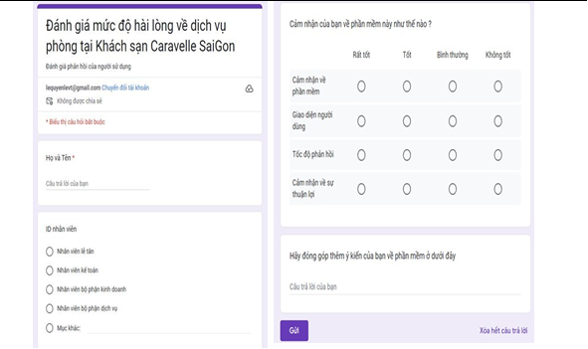

Hình 3. 1: Phiếu khảo sát hiện trạng

### Khảo sát nhu cầu

Ngày nay, khách hàng truy cập vào các website về khách sạn sẽ cần những tính năng và sự trải nghiệm như:

* Thông tin về khách sạn: bao gồm lịch sử, vị trí, các tiện nghi, và các dịch vụ của khách sạn.
* Thông tin về phòng: bao gồm hình ảnh, giá cả, và các tiện nghi của từng loại phòng.
* Hệ thống đặt phòng: cho phép khách hàng đặt phòng trực tuyến một cách dễ dàng, dễ thao tác.
* Thông tin về các sự kiện và ưu đãi: giúp khách hàng cập nhật thông tin về các sự kiện và ưu đãi của khách sạn.
* Thông tin liên hệ: giúp khách hàng dễ dàng liên hệ với khách sạn.
* Giao diện của trang web dễ sử dụng: Khách hàng muốn có những trải nghiệm trên website với những thao tác đơn giản, dễ dàng tìm kiếm thông tin cần thiết.
* Tính tương thích: trang web có thể được mở trên các công cụ tìm kiếm như Google, Yahoo, Cốc Cốc, … Đồng thời có thể mở trực tuyến trên bất cứ thiết bị điện tử nào như điện thoại, máy tính, máy tính bảng, …
* Sự ổn định: website luôn trong tình trạng hoạt động, truy cập dễ dàng, không bị dừng giữa chừng hay bị sập web.

### Mục đích

Mục đích của việc khảo sát đó là:

* Việc quản lý khách sạn là một việc vô cùng phức tạp, có quy trình to lớn, đồ sộ, trong phạm vi đồ án này, nhóm sẽ tiến hành quản lý các phòng khách sạn và các chức năng liên quan như đặt phòng, đổi trả phòng, các dịch vụ đi kèm khi thuê phòng, …
* Tiến hành xem xét các điểm ưu và nhược của website đã có. Sau đó sẽ đề xuất website mới có hiệu quả và linh hoạt hơn.
* Khi biết được các nhu cầu của người dùng, giúp cho việc thiết kế website phù hợp, đáp ứng những mong muốn và tăng trải nghiệm của khách hàng.

## Phân tích chức năng của hệ thống

### Sơ đồ phân cấp chức năng (BFD)

Hình 3. 2. Mô hình BFD

### Mô hình dòng dữ liệu (DFD) mức 0

Hình 3. 3. Mô hình DFD mức 0

### Mô hình dòng dữ liệu mức 1

Hình 3. 4. Mô hình DFD mức 1

### Mô hình dòng dữ liệu mức 2

* **Quản trị hệ thống**

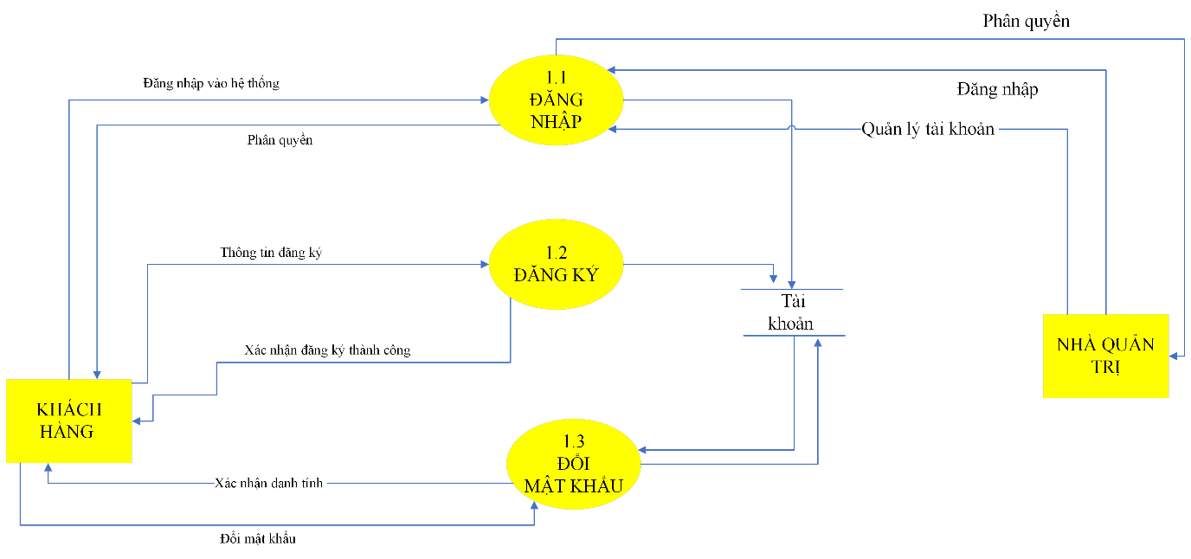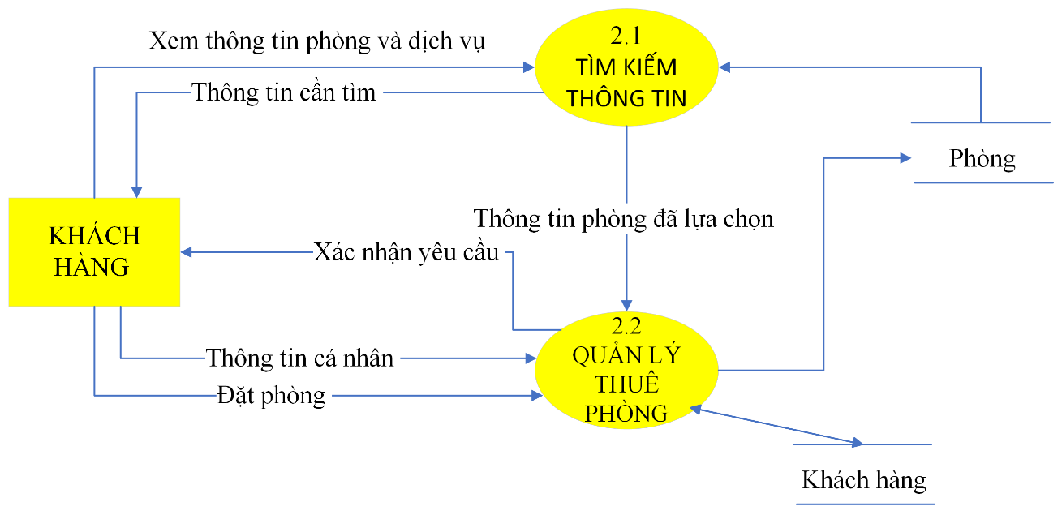

Hình 3. 5. Mô hình DFD - Quản trị hệ thống

Hình 3. 6. Mô hình DFD - Quản trị hệ thống

* **Quản lý giao dịch**

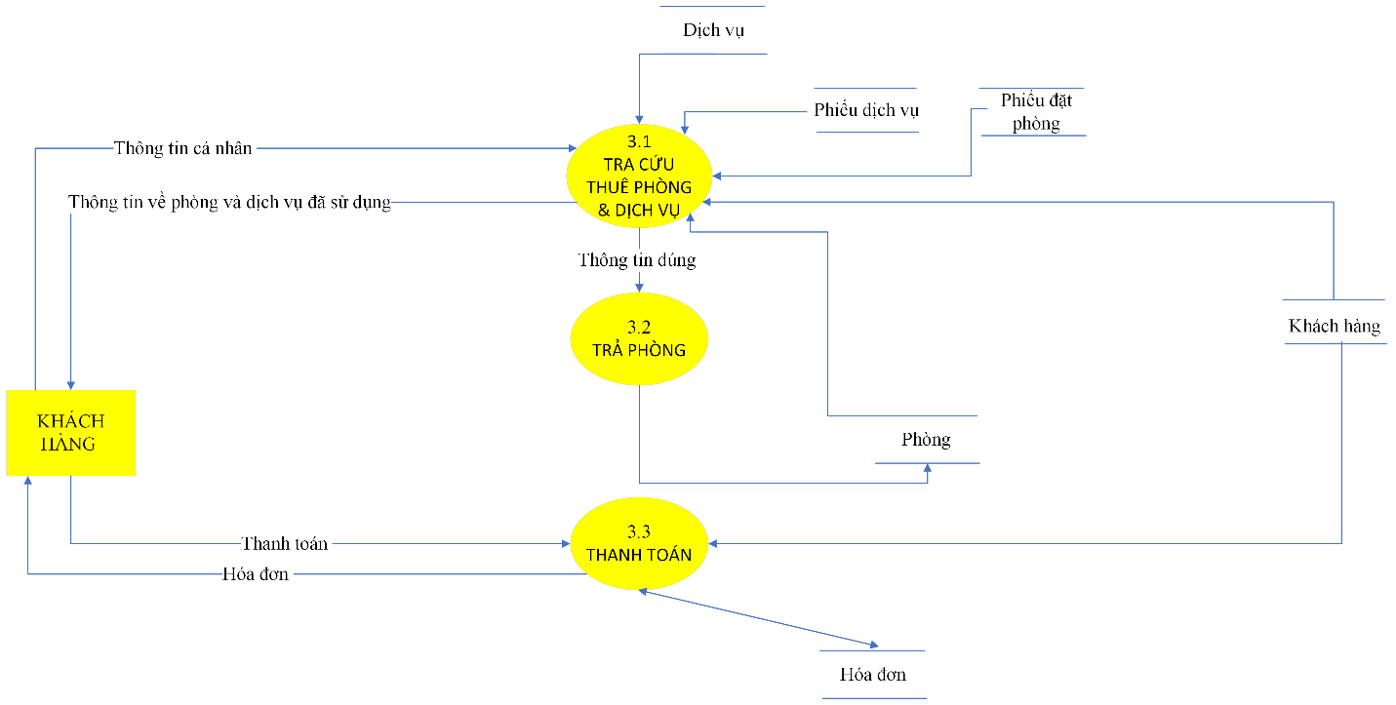

Hình 3. 7. Mô hình DFD - Quản lý giao dịch

* 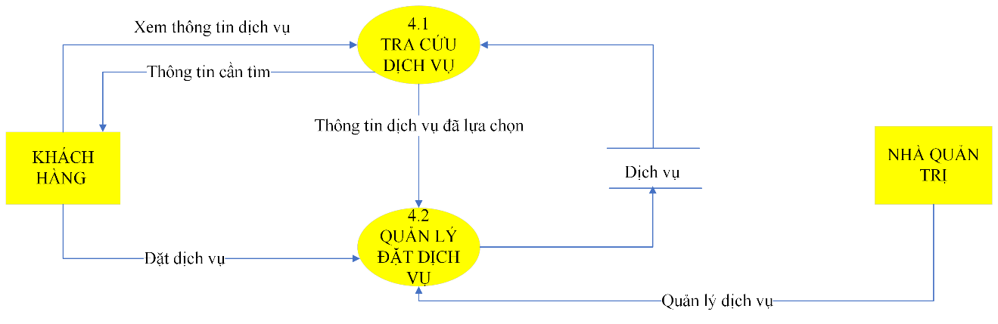**Quản lý dịch vụ**

Hình 3. 8. Mô hình DFD - Quản lý dịch vụ

## Phân tích cơ sở dữ liệu

### Các tập thực thể và thuộc tính cần lưu trữ

* Thực thể “Chức vụ” (chucvu)

Bảng 3. 1. Thực thể "Chức vụ"

|  |  |  |  |  |
| --- | --- | --- | --- | --- |
| **Tên thuộc tính** | **Diễn giải** | **Kiểu dữ liệu** | **Chiều dài** | **Ràng buộc** |
| mscv | Mã số chức vụ | varchar | 30 | Khóa chính |
| tencv | Tên chức vụ | varchar | 150 | NOT NULL |

* Thực thể “Dịch vụ” (dichvu)

Bảng 3. 2. Thực thể "Dịch vụ"

|  |  |  |  |  |
| --- | --- | --- | --- | --- |
| **Tên thuộc tính** | **Diễn giải** | **Kiểu dữ liệu** | **Chiều dài** | **Ràng buộc** |
| msdv | Mã số dịch vụ | char | 10 | Khóa chính |
| tendv | Tên dịch vụ | varchar | 100 | NOT NULL |
| giadv | Giá dịch vụ | float |  | NOT NULL |
| dvt | Đơn vị tính | varchar | 50 | NOT NULL |
| msloaidv | Mã số loại dịch vụ | char | 10 | Khóa ngoại |
| mota | Mô tả | varchar | 200 | NOT NULL |

* Thực thể “Hóa đơn” (hoadon)

Bảng 3. 3. Thực thể “Hóa đơn”

|  |  |  |  |  |
| --- | --- | --- | --- | --- |
| **Tên thuộc tính** | **Diễn giải** | **Kiểu dữ liệu** | **Chiều dài** | **Ràng buộc** |
| mshd | Mã số hóa đơn | char | 10 | Khóa chính |
| mskh | Mã số khách hàng | char | 10 | Khóa ngoại |
| msphieudv | Mã số phiếu dịch vụ | char | 10 | Khóa ngoại |
| msphieudp | Mã số phiếu đặt phòng | char | 10 | Khóa ngoại |
| msnv | Mã số nhân viên | char | 10 | Khóa ngoại |
| tienp | Tiền phòng | float |  | NOT NULL |
| tiendv | Tiền dịch vụ | float |  | NOT NULL |
| tongtien | Tổng tiền | float |  | NOT NULL |
| ghichu | Ghi chú | varchar | 250 | NOT NULL |

* Thực thể “Khách hàng” (khachhang)

Bảng 3. 4. Thực thể "Khách hàng"

|  |  |  |  |  |
| --- | --- | --- | --- | --- |
| **Tên thuộc tính** | **Diễn giải** | **Kiểu dữ liệu** | **Chiều dài** | **Ràng buộc** |
| mskh | Mã số khách hàng | char | 10 | Khóa chính |
| tenkh | Tên khách hàng | varchar | 150 | NOT NULL |
| cccd | Căn cước công dân | varchar | 12 | NOT NULL |
| diachi | Địa chỉ | varchar | 200 | NOT NULL |
| ngaysinh | Ngày sinh | date |  | NOT NULL |
| sdt | Số điện thoại | varchar | 12 | NOT NULL |
| ghichu | Ghi chú | varchar | 250 | NOT NULL |

* Thực thể “Loại dịch vụ” (loaidichvu)

Bảng 3. 5. Thực thể “Loại dịch vụ”

|  |  |  |  |  |
| --- | --- | --- | --- | --- |
| **Tên thuộc tính** | **Diễn giải** | **Kiểu dữ liệu** | **Chiều dài** | **Ràng buộc** |
| msloaidv | Mã số loại dịch vụ | char | 10 | Khóa chính |
| tenloaidv | Tên loại dịch vụ | varchar | 100 | NOT NULL |
| ghichu | Ghi chú | varchar | 200 | NOT NULL |

* Thực thể “Loại phòng” (loaiphong)

Bảng 3. 6. Thực thể “Loại phòng”

|  |  |  |  |  |
| --- | --- | --- | --- | --- |
| **Tên thuộc tính** | **Diễn giải** | **Kiểu dữ liệu** | **Chiều dài** | **Ràng buộc** |
| msloaip | Mã số loại phòng | char | 10 | Khóa chính |
| tenloaip | Tên loại phòng | varchar | 200 | NOT NULL |
| ghichu | Ghi chú | varchar | 200 | NOT NULL |

* Thực thể “Nhân viên” (nhanvien)

Bảng 3. 7. Thực thể “Nhân viên”

|  |  |  |  |  |
| --- | --- | --- | --- | --- |
| **Tên thuộc tính** | **Diễn giải** | **Kiểu dữ liệu** | **Chiều dài** | **Ràng buộc** |
| msnv | Mã số nhân viên | char | 10 | Khóa chính |
| tennv | Tên nhân viên | varchar | 150 | NOT NULL |
| cccd | Căn cước công dân | varchar | 12 | NOT NULL |
| gioitinh | Giới tính | bit | 1 | NOT NULL |
| sdt | Số điện thoại | varchar | 12 | NOT NULL |
| ngayvaolam | Ngày vào làm | date |  | NOT NULL |
| chucvu | Chức vụ | varchar | 30 | Khóa ngoại |
| taikhoan | Tài khoản | varchar | 30 | Khóa ngoại |

* Thực thể “Phiếu đặt phòng” (phieudatphong)

Bảng 3. 8. Thực thể “Phiếu đặt phòng”

|  |  |  |  |  |
| --- | --- | --- | --- | --- |
| **Tên thuộc tính** | **Diễn giải** | **Kiểu dữ liệu** | **Chiều dài** | **Ràng buộc** |
| msphieudp | Mã số phiếu đặt phòng | char | 10 | Khóa chính |
| msp | Mã số phòng | char | 10 | Khóa ngoại |
| sl_nguoi | Số lượng người | int | 11 | NOT NULL |
| trangthai | Trạng thái | bit | 1 | NOT NULL |
| ngayden | Ngày đến | date |  | NOT NULL |
| ngaydi | Ngày đi | date |  | NOT NULL |
| mskh | Mã số khách hàng | char | 10 | Khóa ngoại |
| msnv | Mã số nhân viên | char | 10 | Khóa ngoại |
| ghichu | Ghi chú | varchar | 200 | NOT NULL |

* Thực thể “Phiếu dịch vụ” (phieudichvu)

Bảng 3. 9. Thực thể “Phiếu dịch vụ”

|  |  |  |  |  |
| --- | --- | --- | --- | --- |
| **Tên thuộc tính** | **Diễn giải** | **Kiểu dữ liệu** | **Chiều dài** | **Ràng buộc** |
| msphieudv | Mã số phiếu dịch vụ | char | 10 | Khóa chính |
| mskh | Mã số khách hàng | char | 10 | Khóa ngoại |
| msnv | Mã số nhân viên | char | 10 | Khóa ngoại |
| msphieudp | Mã số phiếu đặt phòng | char | 10 | Khóa ngoại |
| msdv | Mã số dịch vụ | char | 10 | Khóa ngoại |
| giadv | Giá dịch vụ | float |  | NOT NULL |
| sl_dv | Số lượng dịch vụ | int | 11 | NOT NULL |
| thoigiandungdv | Thời gian dùng dịch vụ | float |  | NOT NULL |
| tongtien | Tổng tiền | float |  | NOT NULL |
| ghichu | Ghi chú | varchar | 200 | NOT NULL |

* Thực thể “Phòng” (phong)

Bảng 3. 10. Thực thể “Phòng”

|  |  |  |  |  |
| --- | --- | --- | --- | --- |
| **Tên thuộc tính** | **Diễn giải** | **Kiểu dữ liệu** | **Chiều dài** | **Ràng buộc** |
| msp | Mã số phòng | char | 10 | Khóa chính |
| tenp | Tên phòng | varchar | 150 | NOT NULL |
| giap | Giá phòng | float |  | NOT NULL |
| trangthai | Trạng thái | bit | 1 | NOT NULL |
| songuoimax | Số người ở tối đa | int | 11 | NOT NULL |
| dientichp | Diện tích phòng | float |  | NOT NULL |
| msloaip | Mã số loai phòng | char | 10 | Khóa ngoại |

* Thực thể “Tài khoản” (taikhoan)

Bảng 3. 11. Thực thể “Tài khoản”

|  |  |  |  |  |
| --- | --- | --- | --- | --- |
| **Tên thuộc tính** | **Diễn giải** | **Kiểu dữ liệu** | **Chiều dài** | **Ràng buộc** |
| mstk | Mã số tài khoản | varchar | 30 | Khóa chính |
| tentk | Tên tài khoản | varchar | 100 | NOT NULL |
| matkhau | Mật khẩu | varchar | 100 | NOT NULL |
| quyenhan | Quyền hạn | varchar | 100 | NOT NULL |

* Thực thể “Vật tư phòng” (vattuphong)

Bảng 3. 12. Thực thể “Vật tư phòng”

|  |  |  |  |  |
| --- | --- | --- | --- | --- |
| **Tên thuộc tính** | **Diễn giải** | **Kiểu dữ liệu** | **Chiều dài** | **Ràng buộc** |
| msvt | Mã số vật tư | char | 10 | Khóa chính |
| tenvt | Tên vật tư | varchar | 100 | NOT NULL |
| giavt | Giá vật tư | float |  | NOT NULL |
| dvt | Đơn vị tính | varchar | 50 | NOT NULL |
| sl_vt | Số lượng vật tư | int | 11 | NOT NULL |
| msloaip | Mã số loại phòng | char | 10 | Khóa ngoại |
| mota | Mô tả | varchar | 200 | NOT NULL |

### Mối quan hệ giữa các tập thực thể - ERD

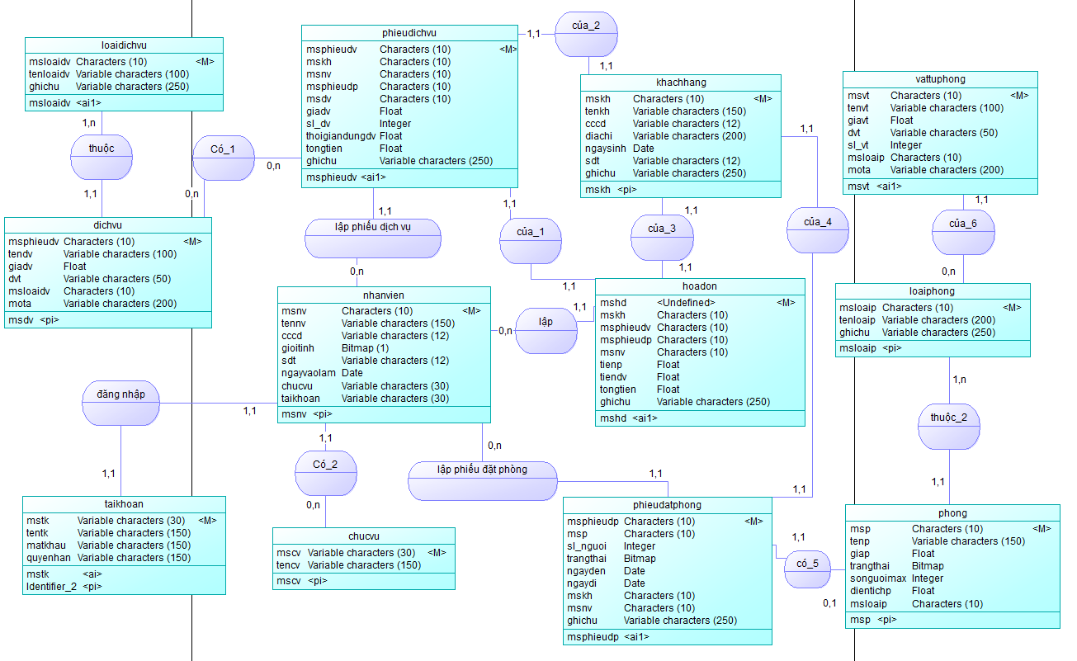

Hình 3. 9. Mô hình ERD

### Ràng buộc toàn vẹn

* **Ràng buộc: Mã số nhân viên là duy nhất**

**nhanvien** (msnv, tennv, cccd, gioitinh, sdt, ngayvaolam, mscv, mstk)

Bối cảnh: nhanvien

Bảng tầm ảnh hưởng:

Bảng 3. 13. RBTV - Mã số nhân viên là duy nhất

|  |  |  |  |
| --- | --- | --- | --- |
| Quan hệ | Thêm | Xóa | Sửa |
| nhanvien | + | - | + |

* **Ràng buộc: Mã số chức vụ là duy nhất.**

**chucvu** (mscv, tencv)

Bối cảnh: chucvu

Bảng tầm ảnh hưởng:

Bảng 3. 14. RBTV - Mã số chức vụ là duy nhất.

|  |  |  |  |
| --- | --- | --- | --- |
| Quan hệ | Thêm | Xóa | Sửa |
| chucvu | + | - | + |

* **Ràng buộc: Mã số tài khoản là duy nhất.**

**taikhoan** (mstk, tentk, matkhau, quyenhan)

Bối cảnh: taikhoan

Bảng tầm ảnh hưởng:

Bảng 3. 15. RBTV - Mã số tài khoản là duy nhất.

|  |  |  |  |
| --- | --- | --- | --- |
| Quan hệ | Thêm | Xóa | Sửa |
| taikhoan | + | - | + |

* **Ràng buộc: Mã số phòng là duy nhất.**

**phong** (msp, tenp, giap, trangthai, songuoiomax, dientichp, msloaip)

Bối cảnh: phong

Bảng tầm ảnh hưởng:

Bảng 3. 16. RBTV - Mã số phòng là duy nhất.

|  |  |  |  |
| --- | --- | --- | --- |
| Quan hệ | Thêm | Xóa | Sửa |
| phong | + | - | + |

* **Ràng buộc: Mã số loại phòng là duy nhất.**

**loaiphong** (msloaip, tenloaip, ghichu)

Bối cảnh: loaiphong

Bảng tầm ảnh hưởng:

Bảng 3. 17. RBTV - Mã số loại phòng là duy nhất.

|  |  |  |  |
| --- | --- | --- | --- |
| Quan hệ | Thêm | Xóa | Sửa |
| loaiphong | + | - | + |

* **Ràng buộc: Mã số vật tư phòng là duy nhất.**

**vattuphong** (msvt, tenvt, giavt, dvt, sl_vt, msloaip, mota)

Bối cảnh: vattuphong

Bảng tầm ảnh hưởng:

Bảng 3. 18. RBTV - Mã số vật tư phòng là duy nhất.

|  |  |  |  |
| --- | --- | --- | --- |
| Quan hệ | Thêm | Xóa | Sửa |
| vattuphong | + | - | + |

* **Ràng buộc: Mã số dịch vụ là duy nhất.**

**dichvu** (msdv, tendv, giadv, dvt, msloaidv)

Bối cảnh: dichvu

Bảng tầm ảnh hưởng:

Bảng 3. 19. RBTV - Mã số dịch vụ là duy nhất.

|  |  |  |  |
| --- | --- | --- | --- |
| Quan hệ | Thêm | Xóa | Sửa |
| dichvu | + | - | + |

* **Ràng buộc: Mã số loại dịch vụ là duy nhất.**

**loaidichvu** (msloaidv, tenloaidv, ghichu)

Bối cảnh:loaidichvu

Bảng tầm ảnh hưởng:

Bảng 3. 20. RBTV - Mã số loại dịch vụ là duy nhất.

|  |  |  |  |
| --- | --- | --- | --- |
| Quan hệ | Thêm | Xóa | Sửa |
| loaidichvu | + | - | + |

* **Ràng buộc: Mã số khách hàng là duy nhất.**

**khachhang** (mskh, tenkh, diachi, cccd, ngaysinh, sdt, msp, msdv, msnv, ghichu)

Bối cảnh: khachhang

Bảng tầm ảnh hưởng:

Bảng 3. 21. RBTV - Mã số khách hàng là duy nhất.

|  |  |  |  |
| --- | --- | --- | --- |
| Quan hệ | Thêm | Xóa | Sửa |
| khachhang | + | - | + |

* **Ràng buộc: Mã số phiếu đặt phòng là duy nhất**

**phieudatphong** (msphieudp, msp, sl_nguoi, trangthai, ngayden, ngaydi, mskh, msnv, ghichu)

Bối cảnh: phieudatphong

Bảng tầm ảnh hưởng:

Bảng 3. 22. RBTV - Mã số phiếu đặt phòng là duy nhất

|  |  |  |  |
| --- | --- | --- | --- |
| Quan hệ | Thêm | Xóa | Sửa |
| phieudatphong | + | - | + |

* **Ràng buộc: Mã số phiếu dịch vụ là duy nhất.**

**phieudichvu** (msphieudv, mskh, msnv, msphieudp, msdv, giadv, sl_dv, thoigiandungdv, tongtien, ghichu)

Bối cảnh: phieudichvu

Bảng tầm ảnh hưởng:

Bảng 3. 23. RBTV - Mã số phiếu dịch vụ là duy nhất.

|  |  |  |  |
| --- | --- | --- | --- |
| Quan hệ | Thêm | Xóa | Sửa |
| phieudichvu | + | - | + |

* **Ràng buộc: Mã số hóa đơn là duy nhất.**

**hoadon** (mshd, mskh, msphieudv, msphieudp, msnv, tienp, tiendv, tongtien, ghichu)

Bối cảnh: hoadon

Bảng tầm ảnh hưởng:

Bảng 3. 24. RBTV - Mã số hóa đơn là duy nhất.

|  |  |  |  |
| --- | --- | --- | --- |
| Quan hệ | Thêm | Xóa | Sửa |
| hoadon | + | - | + |

#### Ràng buộc toàn vẹn liên thuộc tính

* **Ràng buộc: Với mỗi phiếu đặt phòng, ngày đến sẽ nhỏ hơn ngày đi**

**phieudatphong** (msphieudp, msp, sl_nguoi, trangthai, ngayden, ngaydi, mskh, msnv, ghichu)

Bối cảnh: phieudatphong

Bảng tầm ảnh hưởng:

Bảng 3. 25. RBTVLTT - Phiếu đặt phòng

|  |  |  |  |
| --- | --- | --- | --- |
| Quan hệ | Thêm | Xóa | Sửa |
| phieudatphong | + | - | + |

#### Ràng buộc toàn vẹn khóa ngoại (tham chiếu)

* **Ràng buộc: Mỗi một nhân viên chỉ có một chức vụ**

**nhanvien** (msnv, tennv, cccd, gioitinh, sdt, ngayvaolam, mscv, mstk)

**chucvu** (mscv, tencv)

Bối cảnh: nhanvien, chucvu

Bảng tầm ảnh hưởng:

Bảng 3. 26. RBTVKN - Giữa nhân viên và chức vụ.

|  |  |  |  |
| --- | --- | --- | --- |
| Quan hệ | Thêm | Xóa | Sửa |
| nhanvien | - | + | + |
| chucvu | + | - | + |

* **Ràng buộc: Mỗi một nhân viên chỉ có duy nhất một tài khoản đăng nhập.**

**nhanvien** (msnv, tennv, cccd, gioitinh, sdt, ngayvaolam, mscv, mstk)

**taikhoan** (mstk, tentk, matkhau, quyenhan)

Bối cảnh: nhanvien, taikhoan

Bảng tầm ảnh hưởng:

Bảng 3. 27. RBTVKN - Giữa nhân viên và tài khoản

|  |  |  |  |
| --- | --- | --- | --- |
| Quan hệ | Thêm | Xóa | Sửa |
| nhanvien | - | + | + |
| taikhoan | + | - | + |

* **Ràng buộc: Nhân viên lập phiếu đặt phòng khi khách hàng đặt phòng.**

**nhanvien** (msnv, tennv, cccd, gioitinh, sdt, ngayvaolam, mscv, mstk)

**phieudatphong** (msphieudp, msp, sl_nguoi, trangthai, ngayden, ngaydi, mskh, msnv, ghichu)

Bối cảnh: nhanvien, phieudatphong

Bảng tầm ảnh hưởng:

Bảng 3.3. 1. RBTVKN - Giữa nhân viên và phiếu đặt phòng.

Bảng 3. 28. RBTVKN - Giữa nhân viên và phiếu đặt phòng.

|  |  |  |  |
| --- | --- | --- | --- |
| Quan hệ | Thêm | Xóa | Sửa |
| nhanvien | - | + | + |
| phieudatphong | - | + | + |

* **Ràng buộc: Nhân viên lập phiếu dịch vụ khi khách hàng yêu cầu.**

**nhanvien** (msnv, tennv, cccd, gioitinh, sdt, ngayvaolam, mscv, mstk)

**phieudichvu** (msphieudv, mskh, msnv, msphieudp, msdv, giadv, sl_dv, thoigiandungdv, tongtien, ghichu)

Bối cảnh: nhanvien, phieudichvu

Bảng tầm ảnh hưởng:

Bảng 3. 29. RBTVKN - Giữa nhân viên và phiếu dịch vụ

|  |  |  |  |
| --- | --- | --- | --- |
| Quan hệ | Thêm | Xóa | Sửa |
| nhanvien | - | + | + |
| phieudichvu | - | + | + |

* **Ràng buộc: Nhân viên lập hóa đơn khi khách trả phòng.**

**nhanvien** (msnv, tennv, cccd, gioitinh, sdt, ngayvaolam, mscv, mstk)

**hoadon** (mshd, mskh, msphieudv, msphieudp, msnv, tienp, tiendv, tongtien, ghichu)

Bối cảnh: nhanvien, hoadon

Bảng tầm ảnh hưởng:

Bảng 3. 30. RBTVKN - Giữa nhân viên và hóa đơn.

|  |  |  |  |
| --- | --- | --- | --- |
| Quan hệ | Thêm | Xóa | Sửa |
| nhanvien | - | + | + |
| hoadon | - | + | + |

* **Ràng buộc: Mỗi phòng của khách sạn thuộc một loại phòng.**

**phong** (msp, tenp, giap, trangthai, songuoiomax, dientichp, msloaip)

**loaiphong** (msloaip, tenloaip, ghichu)

Bối cảnh: phong, loaiphong

Bảng tầm ảnh hưởng:

Bảng 3. 31. RBTVKN - Giữa phòng và loại phòng.

|  |  |  |  |
| --- | --- | --- | --- |
| Quan hệ | Thêm | Xóa | Sửa |
| phong | - | + | + |
| loaiphong | + | - | + |

* **Ràng buộc: Mỗi một vật tư trong phòng đều thuộc một loại phòng.**

**loaiphong** (msloaip, tenloaip, ghichu)

**vattuphong** (msvt, tenvt, giavt, dvt, sl_vt, msloaip, mota)

Bối cảnh: phong, vattuphong

Bảng tầm ảnh hưởng:

Bảng 3. 32. RBTVKN - Giữa loại phòng và vật tư phòng.

|  |  |  |  |
| --- | --- | --- | --- |
| Quan hệ | Thêm | Xóa | Sửa |
| loaiphong | + | - | + |
| vattuphong | - | + | + |

* **Ràng buộc: Mỗi phòng được thuê đều có một phiếu đặt phòng.**

**phong** (msp, tenp, giap, trangthai, songuoiomax, dientichp, msloaip)

**phieudatphong** (msphieudp, msp, sl_nguoi, trangthai, ngayden, ngaydi, mskh, msnv, ghichu)

Bối cảnh: phong, phieudatphong

Bảng tầm ảnh hưởng:

Bảng 3. 33. RBTVKN - Giữa phòng và phiếu đặt phòng.

|  |  |  |  |
| --- | --- | --- | --- |
| Quan hệ | Thêm | Xóa | Sửa |
| phong | + | - | + |
| phieudatphong | - | + | + |

* **Ràng buộc: Mỗi khách hàng đều có một phiếu đặt phòng.**

**khachhang** (mskh, tenkh, diachi, cccd, ngaysinh, sdt, msp, msdv, msnv, ghichu)

**phieudatphong** (msphieudp, msp, sl_nguoi, trangthai, ngayden, ngaydi, mskh, msnv, ghichu)

Bối cảnh: khachhang, phieudatphong

Bảng tầm ảnh hưởng:

Bảng 3. 34. RBTVKN - Giữa khách hàng và phiếu đặt phòng.

|  |  |  |  |
| --- | --- | --- | --- |
| Quan hệ | Thêm | Xóa | Sửa |
| khachhang | + | - | + |
| phieudatphong | - | + | + |

* **Ràng buộc: Mỗi một dịch vụ đều thuộc một loại dịch vụ.**

**dichvu** (msdv, tendv, giadv, dvt, msloaidv)

**loaidichvu** (msloaidv, tenloaidv, ghichu)

Bối cảnh: dichvu, loaidichvu

Bảng tầm ảnh hưởng:

Bảng 3. 35. RBTVKN - Giữa dịch vụ và loại dịch vụ.

|  |  |  |  |
| --- | --- | --- | --- |
| Quan hệ | Thêm | Xóa | Sửa |
| dichvu | + | - | + |
| loaidichvu | - | + | + |

* **Ràng buộc: Mỗi một dịch vụ được sử dụng đều được ghi vào phiếu dịch vụ.**

**dichvu** (msdv, tendv, giadv, dvt, msloaidv)

**phieudichvu** (msphieudv, mskh, msnv, msphieudp, msdv, giadv, sl_dv, thoigiandungdv, tongtien, ghichu)

Bối cảnh: dichvu, phieudichvu

Bảng tầm ảnh hưởng:

Bảng 3. 36. RBTVKN - Giữa dịch vụ và phiếu dịch vụ.

|  |  |  |  |
| --- | --- | --- | --- |
| Quan hệ | Thêm | Xóa | Sửa |
| dichvu | - | - | + |
| phieudichvu | - | + | + |

* **Ràng buộc: Mỗi một khách hàng sử dụng dịch vụ sẽ được ghi vào phiếu dịch vụ.**

**khachhang** (mskh, tenkh, diachi, cccd, ngaysinh, sdt, msp, msdv, msnv, ghichu)

**phieudichvu** (msphieudv, mskh, msnv, msphieudp, msdv, giadv, sl_dv, thoigiandungdv, tongtien, ghichu)

Bối cảnh: khachhang, phieudichvu

Bảng tầm ảnh hưởng:

Bảng 3. 37. RBTVKN - Khách hàng và phiếu dịch vụ.

|  |  |  |  |
| --- | --- | --- | --- |
| Quan hệ | Thêm | Xóa | Sửa |
| khachhang | - | - | + |
| phieudichvu | - | + | + |

* **Ràng buộc: Nhân viên lập hóa đơn khi khách trả phòng.**

**khachhang** (mskh, tenkh, diachi, cccd, ngaysinh, sdt, msp, msdv, msnv, ghichu)

**hoadon** (mshd, mskh, msphieudv, msphieudp, msnv, tienp, tiendv, tongtien, ghichu)

Bối cảnh: khachhang, hoadon

Bảng tầm ảnh hưởng:

Bảng 3. 38. RBTVKN - Giữa khách hàng và hóa đơn.

|  |  |  |  |
| --- | --- | --- | --- |
| Quan hệ | Thêm | Xóa | Sửa |
| khachhang | - | + | + |
| hoadon | - | + | + |

## Cài đặt cơ sở dữ liệu

### Chuyển mô hình ERD sang mô hình quan hệ

**nhanvien** (msnv, tennv, cccd, gioitinh, sdt, ngayvaolam, mscv, mstk)

**chucvu** (mscv, tencv)

**taikhoan** (mstk, tentk, matkhau, quyenhan)

**phong** (msp, tenp, giap, trangthai, songuoiomax, dientichp, msloaip)

**loaiphong** (msloaip, tenloaip, ghichu)

**vattuphong** (msvt, tenvt, giavt, dvt, sl_vt, msloaip, mota)

**dichvu** (msdv, tendv, giadv, dvt, msloaidv)

**loaidichvu** (msloaidv, tenloaidv, ghichu)

**khachhang** (mskh, tenkh, diachi, cccd, ngaysinh, sdt, msp, msdv, msnv, ghichu)

**phieudatphong** (msphieudp, msp, sl_nguoi, trangthai, ngayden, ngaydi, mskh, msnv, ghichu)

**phieudichvu** (msphieudv, mskh, msnv, msphieudp, msdv, giadv, sl_dv, thoigiandungdv, tongtien, ghichu)

**hoadon** (mshd, mskh, msphieudv, msphieudp, msnv, tienp, tiendv, tongtien, ghichu)

### Sơ đồ Diagram

Hình 3. 10. Sơ đồ Diagram

### Cài đặt cơ sở dữ liệu

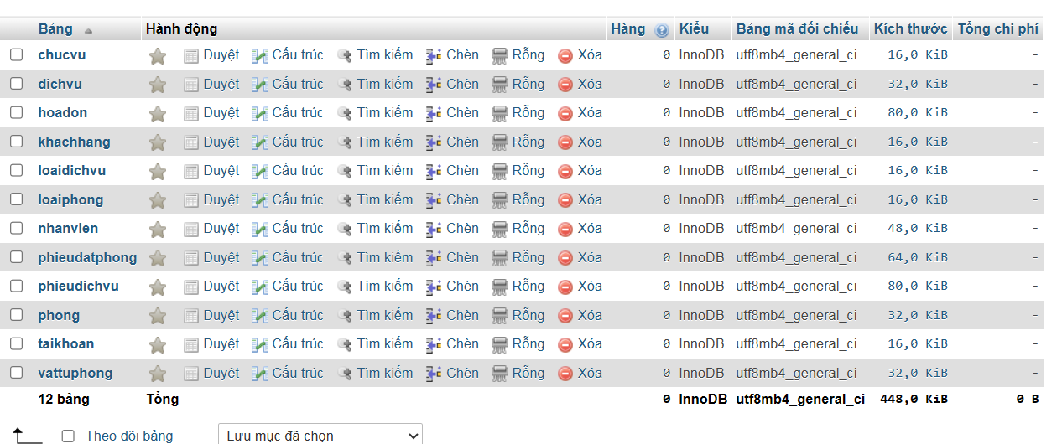

Hình 3. 11. Tạo cơ sở dữ liệu

* 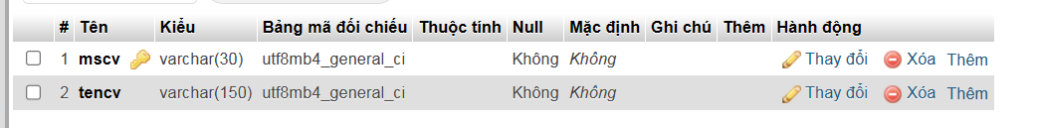Bảng chức vụ

Hình 3. 12. Tạo bảng chức vụ

* 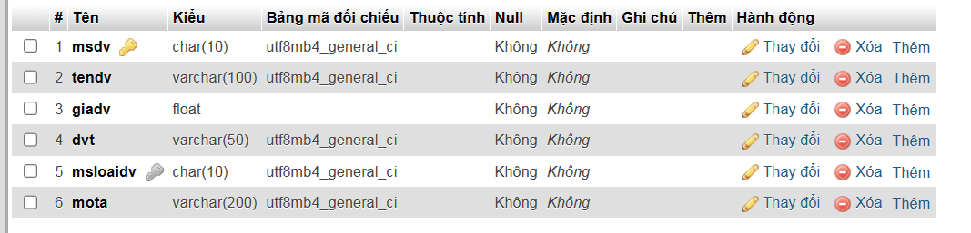Bảng dịch vụ

Hình 3. 13. Tạo bảng dịch vụ

* 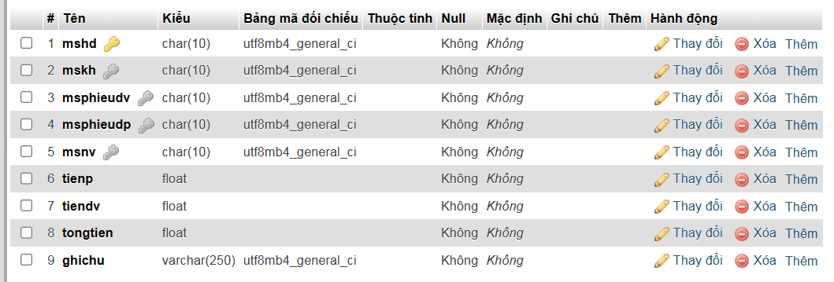Bảng hóa đơn

Hình 3. 14. Tạo bảng hóa đơn

* 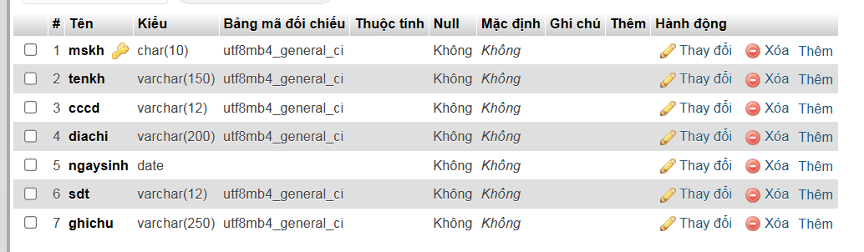Bảng khách hàng

Hình 3. 15. Tạo bảng khách hàng

* 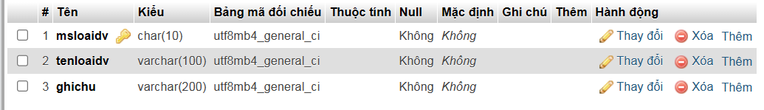Bảng loại dịch vụ

Hình 3. 16. Tạo bảng dịch vụ

* 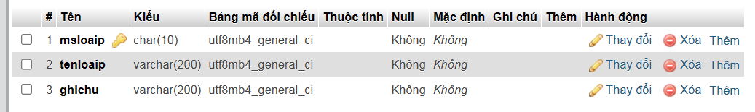Bảng loại phòng

Hình 3. 17. Tạo bảng loại phòng

* 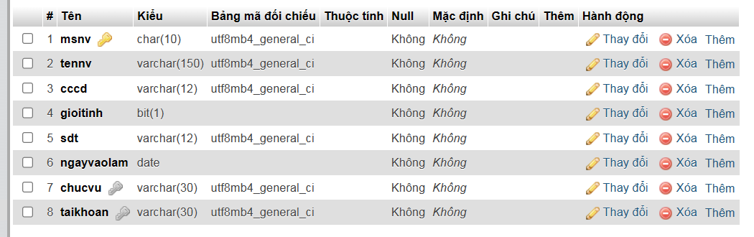Bảng nhân viên

Hình 3. 18. Tạo bảng nhân viên

* 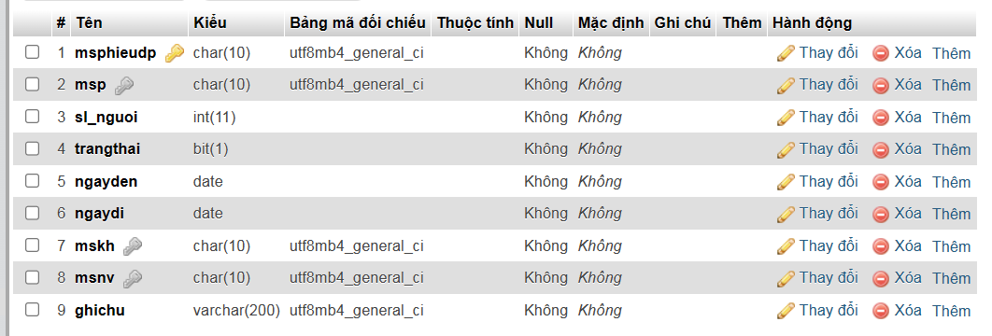Bảng phiếu đặt phòng

Hình 3. 19. Tạo bảng phiếu đặt phòng

* 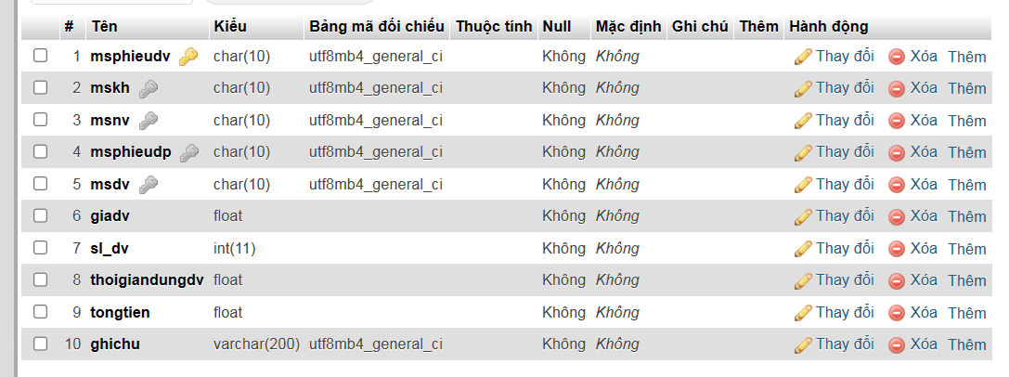Bảng phiếu dịch vụ

Hình 3. 20. Tạo bảng phiếu dịch vụ

* 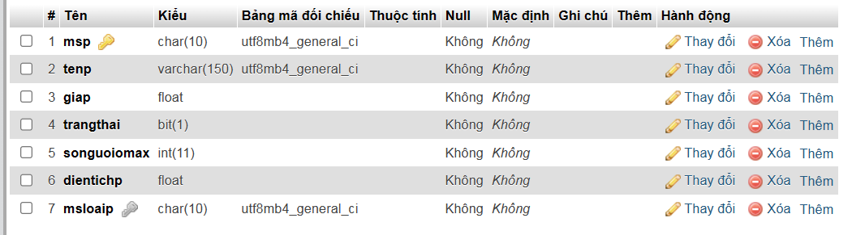Bảng phòng

Hình 3. 21. Tạo bảng phòng

* 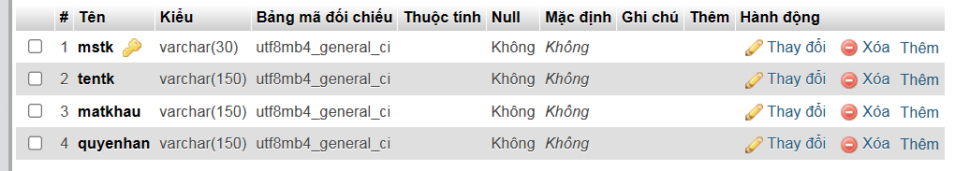Bảng tài khoản

Hình 3. 22. Tạo bảng tài khoản

* 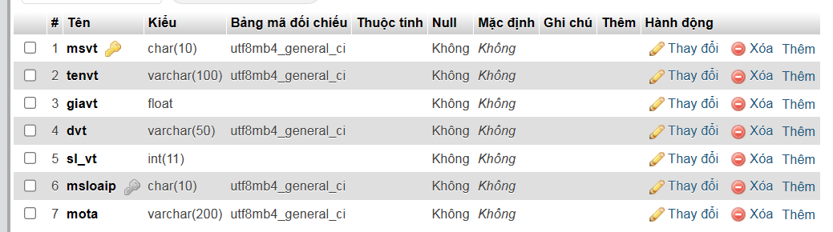Bảng vật tư phòng

Hình 3. 23. Tạo bảng vật tư phòng

# THIẾT KẾ CHƯƠNG TRÌNH ỨNG DỤNG

## Đặc tả sơ đồ chức năng của hệ thống

Hệ thống được chia thành 2 phần: Phần admin (người quản lý) và khách hàng.

* **Với người quản lý:**

*Đăng nhập:*

Người quản lý nhập tên và mật khẩu để vào được giao diện quản lý.

*Đăng ký:*

Việc đăng ký sẽ được thực hiện sau khi vào được giao diện quản lý. Bạn cần nhập tên, mật khẩu và xác nhận lại mật khẩu. Sau khi đăng ký thành công, khi đăng nhập, bạn sẽ có mọi quyền của admin.

*Đăng xuất:*

Thoát khỏi trang web.

*Cập nhật hồ sơ:*

Tại đây bạn sẽ cập nhật lại tên và thay đổi mật khẩu.

*Quản lý admin:*

Tại đây bạn sẽ xem được danh sách admin hiện có và có thể tiến hành xóa khi cần thiết.

*Quản lý đặt phòng:*

Người quản lý sẽ biết được số phòng được đặt và có quyền xóa phòng đã đặt nếu có khách hàng có yêu cầu hủy phòng.

*Quản lý tin nhắn:*

Người quản lý sẽ xem được tin nhắn được gửi bởi khách hàng, chẳng hạn là tin nhắn hủy phòng. Sau khi xem xong, họ có thể xóa tin nhắn đã đọc.

* **Với khách hàng:**

*Đặt phòng:*

Khách hàng có thể đặt phòng bao gồm các thông tin cá nhân liên quan, ngày đến, ngày đi, số người, số trẻ em và số phòng.

*Tìm kiếm thông tin phòng đã đặt:*

Bằng cách nhập những thông tin phòng đã đặt, bạn sẽ biết bạn đã đặt phòng thành công hay chưa.

*Gửi tin nhắn đến quản lý:*

Khách hàng nhập những thông tin cá nhân và gửi lại lời nhắn, chẳng hạn như lời nhắn hủy phòng đến người quản lý.

Ngoài ra thì khách hàng có thể xem những thông tin khác liên quan đến khách sạn.

## Các chức năng trong website

### Với khách hàng

Hình 4. 1. Giao diện trang web dành cho khách hàng

Trang chủ khi Khách hàng vào trang web của Khách sạn Caravelle Sài Gòn.

#### Đặt phòng

Hình 4. 2. Giao diện Đặt phòng dành cho khách hàng

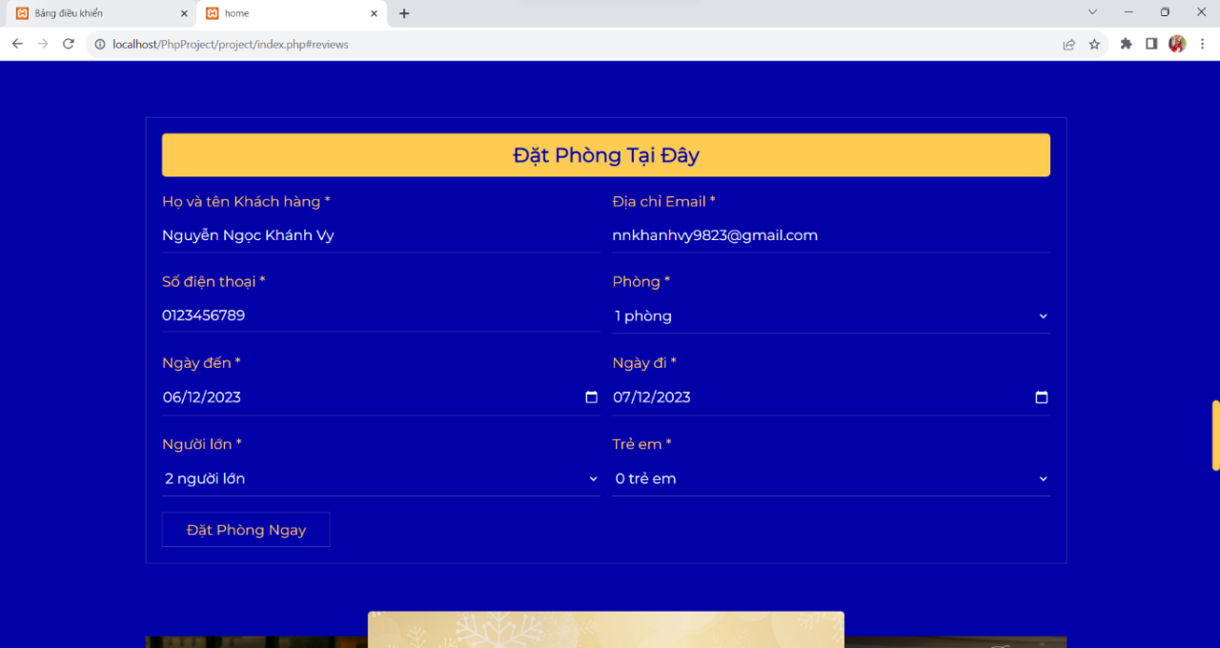Khách hàng cần nhập những thông tin như trên và nhấn vào “Đặt phòng ngay” để tiến hành đặt phòng.

Hình 4. 3. Hướng dẫn nhập thông tin vào bảng "Đặt phòng tại đây"

Khi đặt phòng thành công, sẽ nhận được thông báo

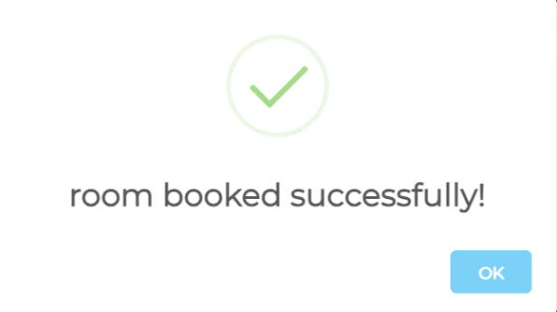

Hình 4. 4. Thông báo nếu đặt phòng thành công

#### Gửi tin nhắn đến quản lý

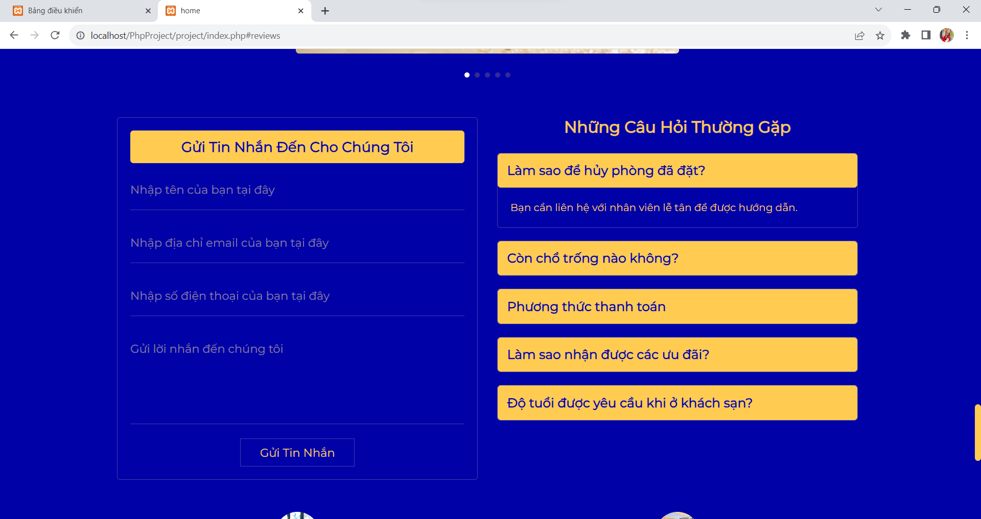

Hình 4. 5. Giao diện gửi tin nhắn đến người quản trị web

Tại đây, bạn có thể nhập lời nhắn mà bạn muốn liên hệ với quản lý. Có thể là phản hồi về dịch vụ và yêu cầu hủy phòng.

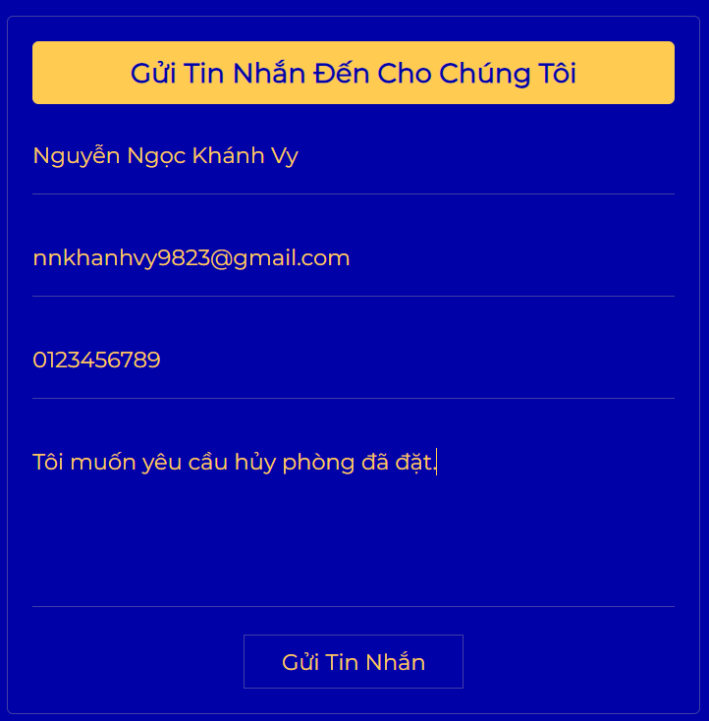

Hình 4. 6. Hướng dẫn điền vào bảng "Gửi tin nhắn đến cho chúng tôi"

Sau đó bấm “Gửi tin nhắn”, bạn sẽ nhận được thông báo về việc gửi tin nhắn thành công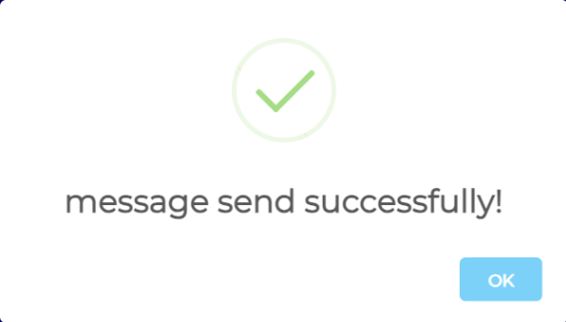.

Hình 4. 7. Thông báo gửi tin nhắn thành công

#### Tìm kiếm phòng

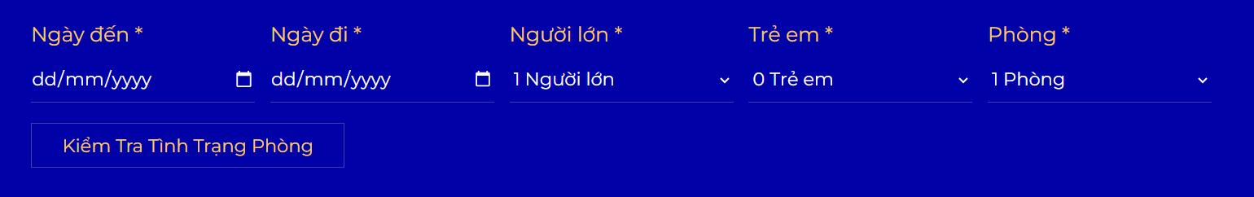

Hình 4. 8. Bảng "Tìm kiếm phòng" cho khách hàng tại trang web

Bằng cách nhập những thông tin liên quan, bạn sẽ kiểm tra xem phòng mà bạn có ý định đặt còn hay không và có thể đặt hay không.

### Với người quản lý

#### Đăng nhập

Hình 4. 9. Form đăng nhập cho người quản trị web

Sau khi đăng nhập, người quản trị website sẽ được vào giao diện chính Bảng quản trị.

Tại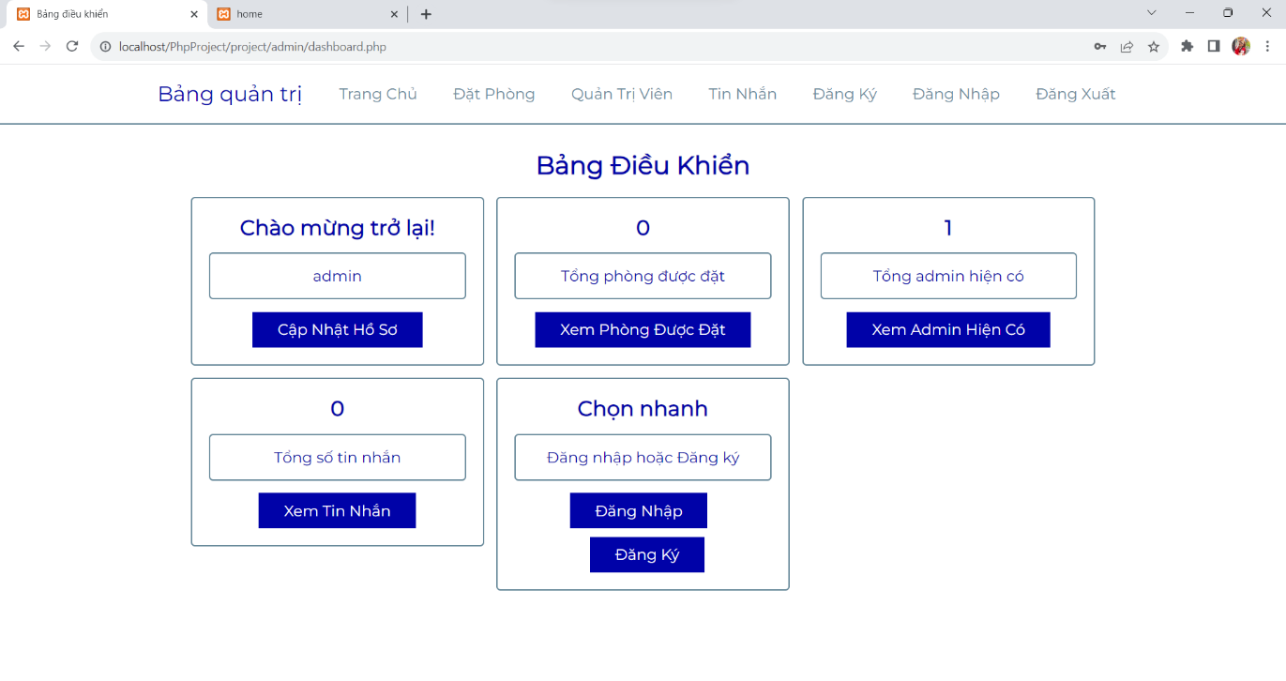 đây sẽ cho biết tên người quản lý đang đăng nhập.

Hình 4. 10. Giao diện Bảng quản trị web cho admin

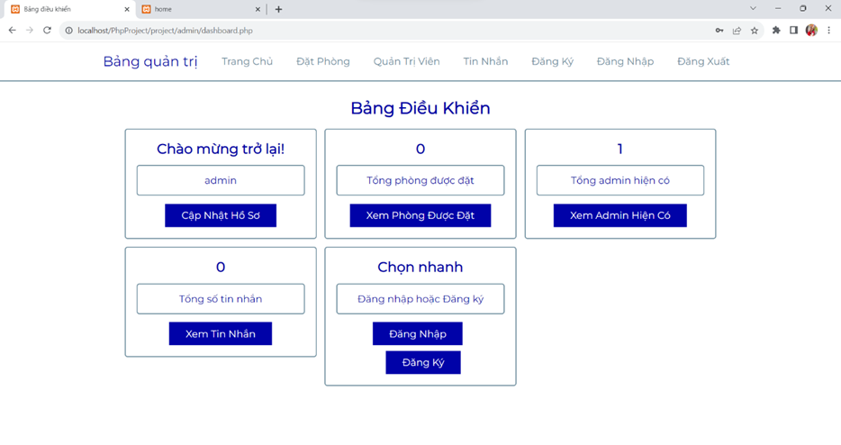

Hình 4. 11. Bảng cập nhật hồ sơ của người quản trị

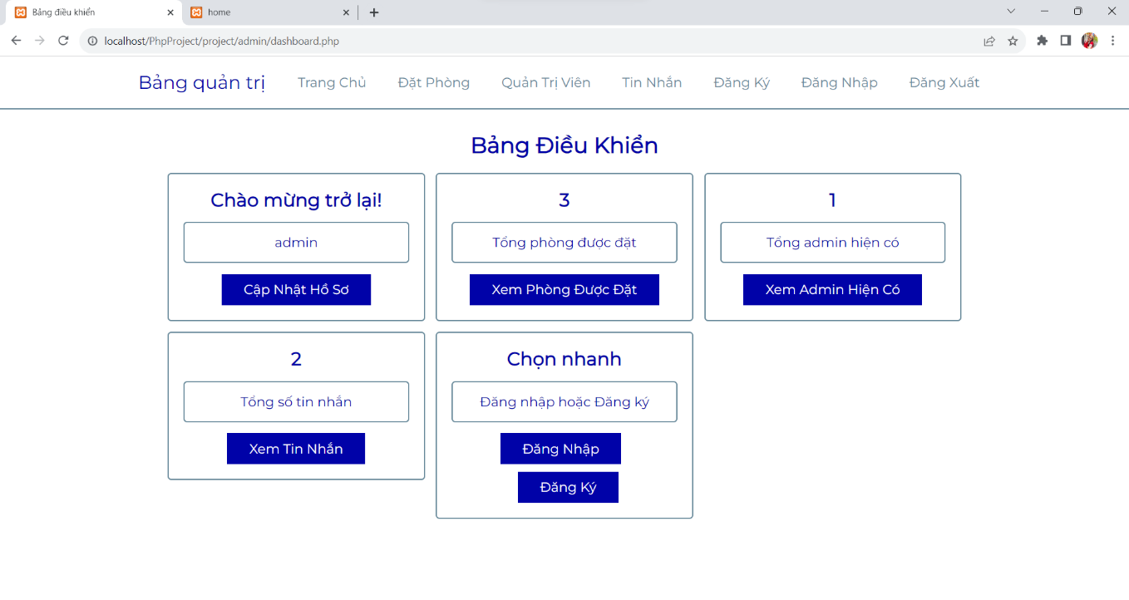Khi khách hàng đặt phòng, người quản lý có thể quản lý được số phòng đã đặt.

Hình 4. 12. Bảng xem số phòng được đặt cho người quản trị

#### Đăng ký tài khoản mới

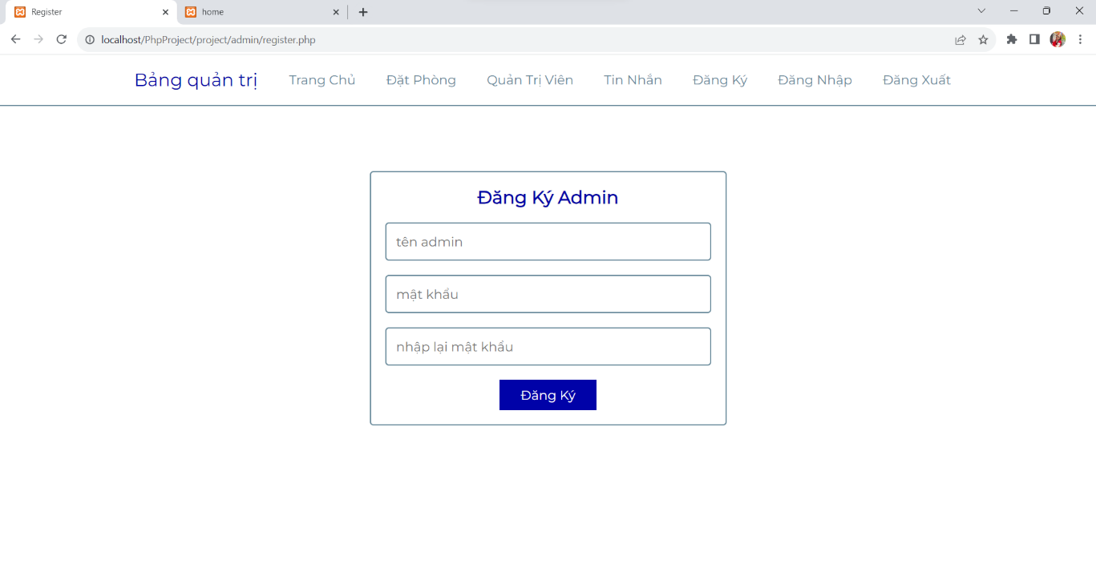Sau khi đăng ký tài khoản mới có tên “letan” (lễ tân), ta tiến hành đăng nhập và sẽ vào được màn hình chính.

Hình 4. 13. Bảng đăng ký tài khoản admin mới

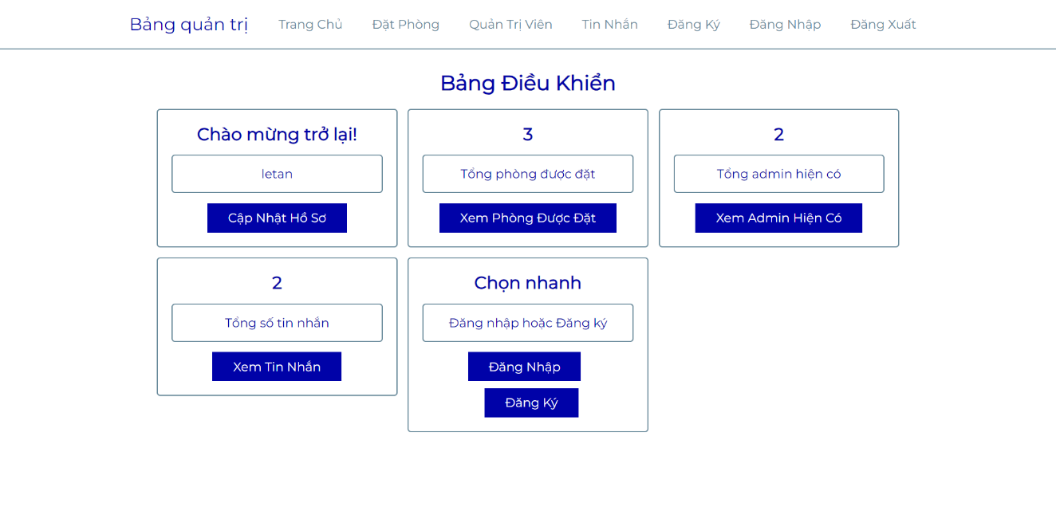

Hình 4. 14. Kết quả đăng ký thành công admin mới

#### Cập nhật lại thông tin tài khoản

Tại đây bạn có thể cập nhật lại tên tài khoản và mật khẩu.

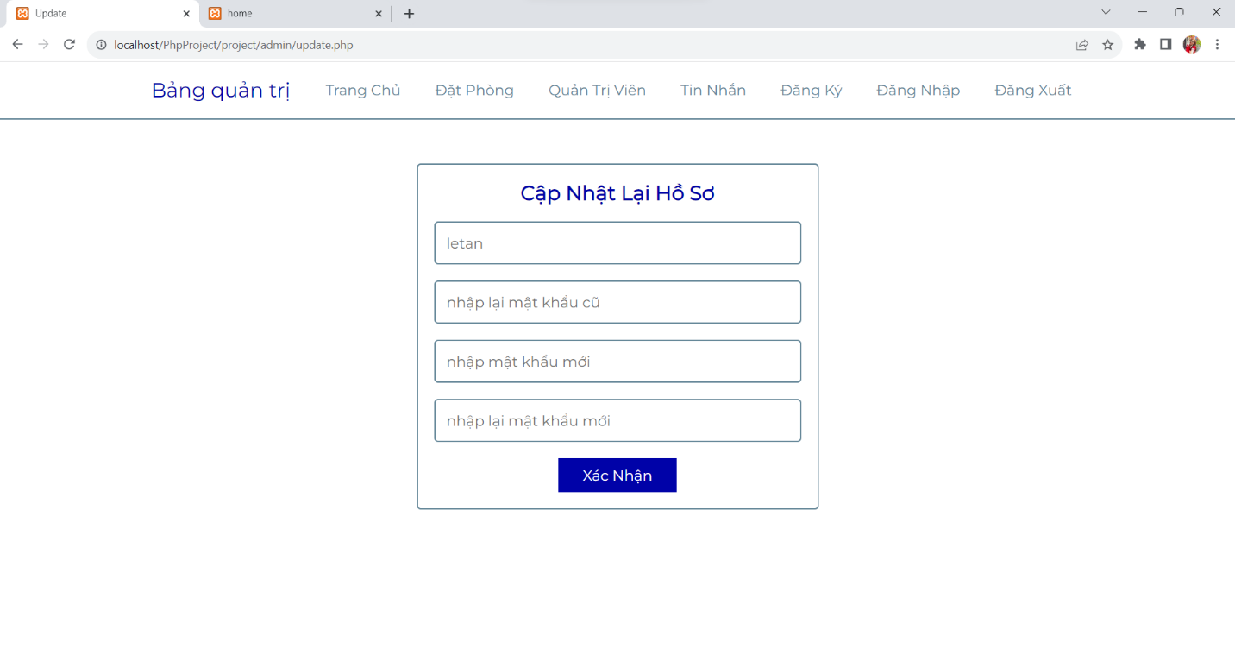

Hình 4. 15. Bảng cập nhật lại hồ sơ của admin

#### Quản lý admin

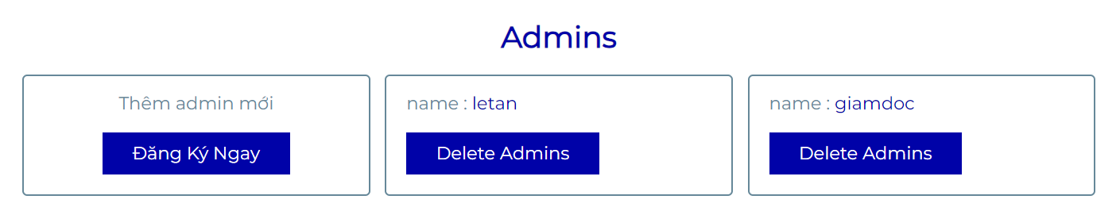

Hình 4. 16. Bảng xem danh sách admin

Bạn sẽ xem được danh sách admin hiện có và có thể tiến hành xóa khi cần thiết.

#### Quản lý đặt phòng

Hình 4. 17. Xem danh sách phòng được đặt

Người quản lý có thể xem danh sách các phòng đã đặt và tiến hành xóa khi có yêu cầu từ khách hàng.

#### Quản lý tin nhắn

Hình 4. 18. Xem các tin nhắn được gửi đến từ khách hàng

Tương tự với quản lý đặt phòng, người quản lý cũng có chức năng tương tự với quản lý tin nhắn.

# KẾT LUẬN VÀ HƯỚNG PHÁT TRIỂN

## Kết luận

### Những kết quả đạt được

Nhờ vận dụng các kiến thức cơ bản về lập trình web học được trên lớp cũng như tham khảo thêm bên ngoài, nên trong đồ án học phần này chúng em đã xây dựng được website quản lý Khách sạn Caravelle Sài Gòn, và lập trình được:

* Trang chủ của Khách Sạn Khách sạn Caravelle Sài Gòn.
* Trang đặt phòng khách sạn dành cho khách hàng.
* Trang quản trị viên.
* Trang đăng nhập (log in) và đăng xuất (log out).
* Trang thêm quản trị viên mới (new admin).
* Trang quản lý phòng khách sạn dành cho admin.
* Trang quản lý tin nhắn liên hệ từ khách hàng.

Qua đồ án này, giúp chúng em hiểu thêm về môn lập trình web, hiểu cách tạo ra một trang web là như thế nào. Điều này sẽ giúp chúng em bổ sung, tiếp cận được nhiều kiến thức hữu ích, học thêm nhiều điều mới và thú vị.

### Những khó khăn và thách thức của đồ án

Do thời hạn của học phần có giới hạn nên chúng em chưa thể tìm hiểu sâu và đầy đủ mọi khía cạnh trong việc quản lý khách sạn, cũng như các nghiệp vụ kế toán liên quan.

Một số chức năng trong trang web còn nhiều hạn chế, chưa lập trình đầy đủ như: trang quản lý và trưng bày các gói dịch vụ, chưa có trang quản lý khách hàng, giao diện chưa được hoàn thiện và tối ưu, … Đặc biệt là áp dụng nghiệp vụ kế toán cho trang web, chúng em chưa hoàn thiện được, đó là một thiếu sót rất đáng tiếc.

## Hướng phát triển

### Hướng khắc phục hạn chế

Nhóm em sẽ tiếp tục hoàn thiện đồ án, cải thiện các chức năng quản lý trên website quản lý khách sạn.

* Lập trình hoàn thiện cho trang quản lý trưng bày các gói dịch vụ.
* Hoàn thiện các chức năng dành khách hàng để có những trải nghiệm tốt.
* Nghiên cứu thêm về các nghiệp vụ kế toán để từ đó tạo thêm trang có chức năng nghiệp vụ kế toán để hoàn thiện đồ án.

### Hướng mở rộng đồ án

* Từ quá trình học và làm đồ án, tiếp tục phát triển đồ án bằng cách thử sức với các công nghệ như MVC, SP, …
* Xây dựng thêm những chức năng mới cho trang web quản lý khách sạn như: tạo thêm trang dành cho hội viên vip, trang cập nhật các ưu đãi trong tháng hay trong năm cho khách hàng, …
* Xây dựng chức năng có nghiệp vụ kế toán, thống kê doanh thu của khách sạn.

TÀI LIỆU THAM KHẢO

1. **Bộ phận Marketing (2023),** Xampp là gì? Hướng dẫn cách cài đặt và sử dụng Xampp, *IPTECH.* [Trực tuyến], ngày đăng 23/03/2023. https://lptech.asia/kien-thuc/xampp-la-gi-huong-dan-cach-cai-dat-va-su-dung-xampp.
2. **Carravelle Sài Gòn,** [Trực tuyến], https://www.caravellehotel.com/.
3. **Đông Tùng (2023),** NetBeans là gì? Cách tải, cài đặt và sử dụng NetBeans cơ bản, *TINOGroup* [Trực tuyến], ngày đăng 2023. https://wiki.tino.org/netbeans-la-gi/.
4. **GV. Trương Xuân Hương. (2023).** *Bài giảng Lập trình Web,* Trường Đại học Tài chính - Marketing (Lưu hành nội bộ).